¹⁵²Eu
72.1% 轨道电子俘获到¹⁵²Sm
27.9% β⁻衰变到¹⁵²Gd
0.027% β⁺衰变到¹⁵²Sm
T_{1/2} = 13.54a = 426997440s
兰州¹⁵²Eu源：
初活度A₀ =253kBq=6.838μCi
衰变常量λ = ln2/ T_{1/2} = 1.6233*10⁻⁹s⁻¹
生产日期1993年4月1日
实验日期2012年3月20日t = 6928d = 598579200s = 1.40T_{1/2}
2012活度A = A₀e^{-λt} = 253000*0.37845 = 95747.33 s⁻¹ = 0.37845A₀
实验日期2015年1月16日t = 7960d = 687744000s = 1.61T_{1/2}
2015活度A = A₀e^{-λt} = 253000*0.32745 = 82844.85 s⁻¹ = 0.32745A₀
不确定的5%
Rn44：2012-03-20 20:26:10.056---2012-03-20 20:33:45.276 = 455.220s
EVD DAQ Rate：15444.007/s
152Eu:
全谱paw loca i ! 6824000/455.220 s= 14990.6 s⁻¹
absolute efficiency: 14990.6/95747.33 = 15.66% 拿活度和强度比无意义，活度不是射线强度，衰变一次可发射多个γ。
e.g.
778.9 keV: 95747.33 s⁻¹*0.1297 = 12418.43 s⁻¹
paw loca i ! = 287200/455.220 s = 630.90 s⁻¹
absolute efficiency: 630.90/12418.43 = 5.08%
1408.2 keV: 95747.33 s⁻¹*0.2085 = 19963.32 s⁻¹
paw loca i ! = 347700/455.220 s = 763.81 s⁻¹
branching ratio: 763.81/19963.32 = 3.83%
Absolute Intensities绝对强度I_{γ}——>发射概率
Relative intensity相对强度†_{γ}——>分支比
TOI
高能自然本底：
⁴⁰K，1460.8keV，99.53%，0.1072（总分支比），1.2s⁻¹
²⁰⁸Tl(Th)，2614.5keV，0.2s⁻¹
Rn45：2012-03-20 20:39:01.726---2012-03-20 23:14:31.115 = 9329.389s
Rate：109.142/s
Rn46：2012-03-20 23:15:53.096---2012-03-21 00:37:00.114 = 4867.018s
Rate：109.179/s

峰面积或中心道最大计数与该峰对应的γ相对强度都没有线性关系。
峰面积如何取？存在康普顿平台，弱峰叠加，峰形状不规则等问题。
相对强度差不多的344比121.8高出很多，但是峰面积差不多，具体还与效率有关。这个相对强度（或分支比）数据是起始时的源分支比，随着时间的推移，分支比会不会变化？变化后的分支比与实际测量的峰面积符合的怎样？
部分放射性活度在任何时候都是与总放射性活度成正比的。某种分支衰变的部分放射性活度与总放射性活度之比，称为这种衰变的分支比。各γ相对强度（分支比）不随时间变化，恒定的。HPGe探测效率与γ射线的能量有关，300~400keV处效率最高，低能区效率很低，高能区效率也降低。面垒型HPGe可以用来测量低能γ。
峰面积=绝对强度×绝对探测效率
γ峰面积就等于源γ绝对强度乘以对该γ的绝对探测效率。
不同Clover测量的本底各γ峰面积比例也不相同，但同一个Clover不同时间测量的本底各γ峰面积比例是相同的。
PAW白屏问题。
16个Clover加起来。
峰形状
FW0.02M  五十分之一峰高宽 | FW0.1M  十分之一峰高宽 | FWHM  半高宽
2.38 | 1.83 | 1
4.76 | 3.66 | 2
7.14 | 5.49 | 3
9.52 | 7.32 | 4
11.9 | 9.15 | 5
14.28 | 10.98 | 6
16.66 | 12.81 | 7

回归平方和 (ssreg) 可通过公式 ssreg = sstotal - ssresid 计算出来。残差平方和与总平方和的比值越小，判定系数 r2 的值就越大，r2 是表示回归分析公式的结果反映变量间关系的程度的标志。r2 等于 ssreg/sstotal

Photons per 100 disintegrations
†_{γ} (Dagger)相对强度Relative intensity of photon, conversion electron, or total transition, respectively. Photon intensities are given whenever available, and electron intensities are typically given only for E0 transitions. The transition intensities are usually normalized to 100 for the most intense γ ray emitted from the level.
Relative intensities of γ rays are located immediately above the transition arrow.
判断初步：最强计数峰344.28 keV，最高能量峰1408.02 keV。
TOI
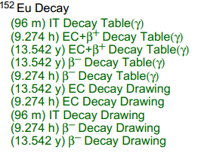
Gamma-ray Energies and Absolute Intensities
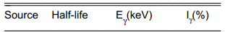
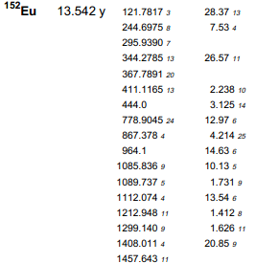
Intensities are absolute ( γ ’s per 100 parent decays) unless preceded by a †
Strong Gamma-rays from Decay of Eu-152 (Compiled from ENSDF as of March 2011)
[ Because of slight different data sources, half-life values given in this table and "Spin and half-life" above are inconsistent sometimes. ]
Gamma-ray energy(keV) Intensity(%) Decay mode / Half-life
--------------------------------------------------------------
344.31 3.26 B- 9.3116 H
970.35 0.81 B- 9.3116 H
1314.67 1.28 B- 9.3116 H
--------------------------------------------------------------
121.78 39.76 EC 13.537 Y
964.08 20.32 EC 13.537 Y
1408.01 29.22 EC 13.537 Y
--------------------------------------------------------------
18.21 1.26 IT 96 M
77.23 0.69 IT 96 M
89.85 69.9 IT 96 M
--------------------------------------------------------------
121.78 25.93 EC 9.3116 H
841.59 52.5 EC 9.3116 H
963.39 43.21 EC 9.3116 H
--------------------------------------------------------------
344.28 95.19 B- 13.537 Y
411.12 8.02 B- 13.537 Y
778.90 46.45 B- 13.537 Y
--------------------------------------------------------------
*: relative, ~ approximate, ? calculated or estimatted
>: greater than or equal to, <: less than or equal to

《核物理实验方法》
常用γ标准源的能量和发射概率
核素 | 能量 | 发射概率 | 备注
63Eu152 | 121.78 | 0.2837
63Eu152 | 244.6989 | 0.0753
63Eu152 | 344.2811 | 0.2657
63Eu152 | 411.126 | 0.02238
63Eu152 | 443.965 | 0.03125
63Eu152 | 778.903 | 0.1297
63Eu152 | 867.390 | 0.04214
63Eu152 | 964.055 | 0.1463
63Eu152 | 1085.842 | 0.1013
63Eu152 | 1089.767 | 0.01731 | 弱峰被掩盖
63Eu152 | 1112.087 | 0.1354
63Eu152 | 1212.970 | 0.01412
63Eu152 | 1299.152 | 0.01626
63Eu152 | 1408.022 | 0.2085
线性拟合方程：斜率，截距都与后端电子学设置有关。
本底定标对比。
效率：相对，绝对。估算截面。

152Eu能谱Clover01-16
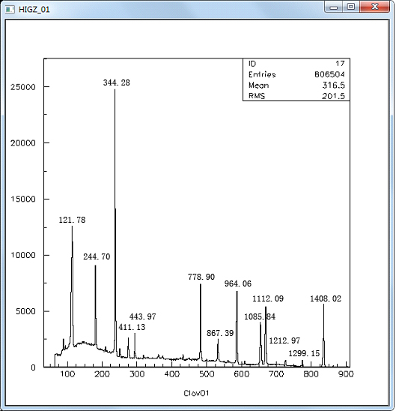
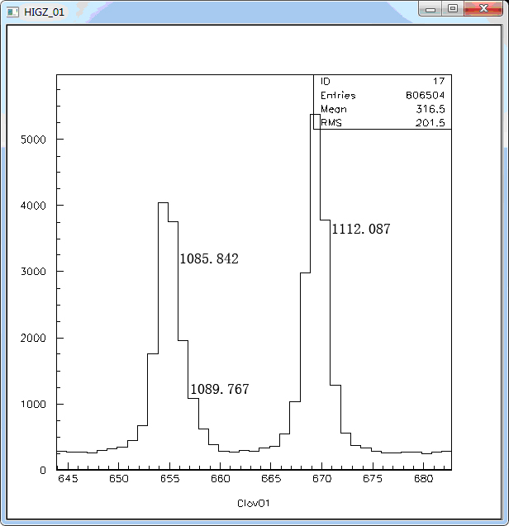
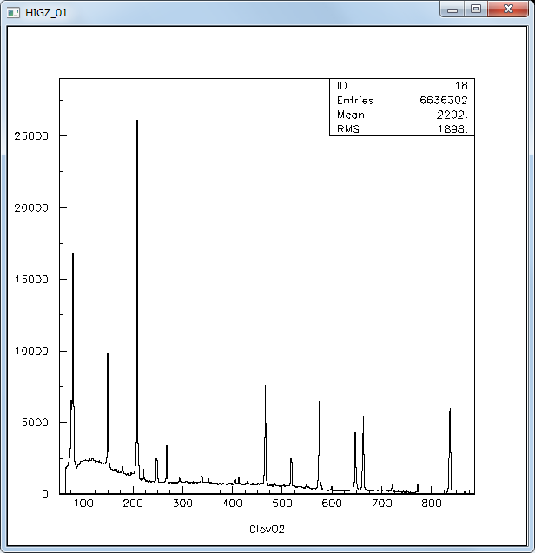
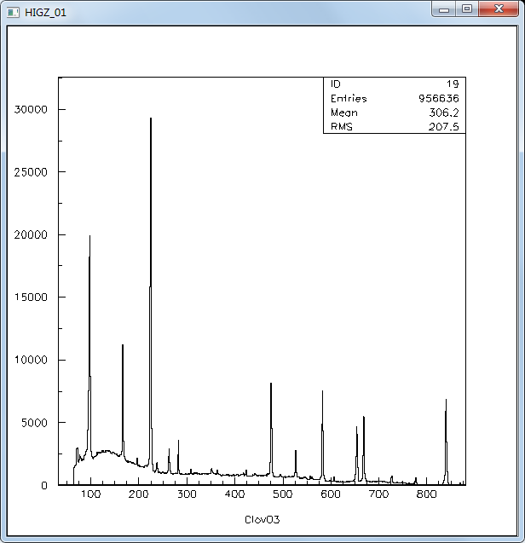
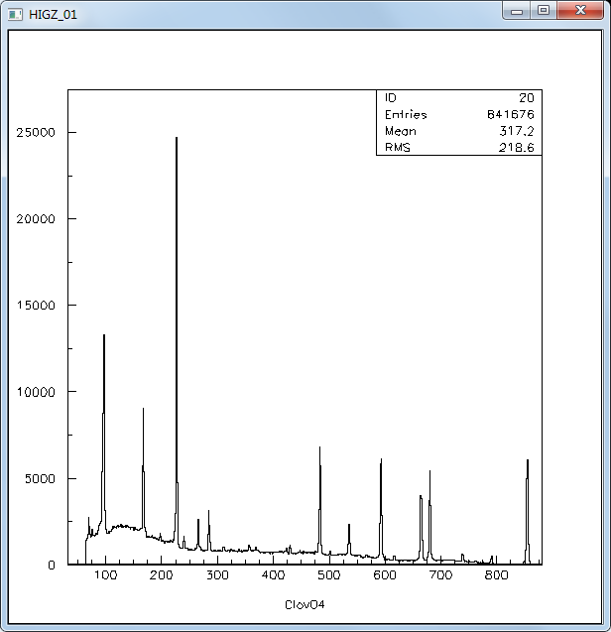
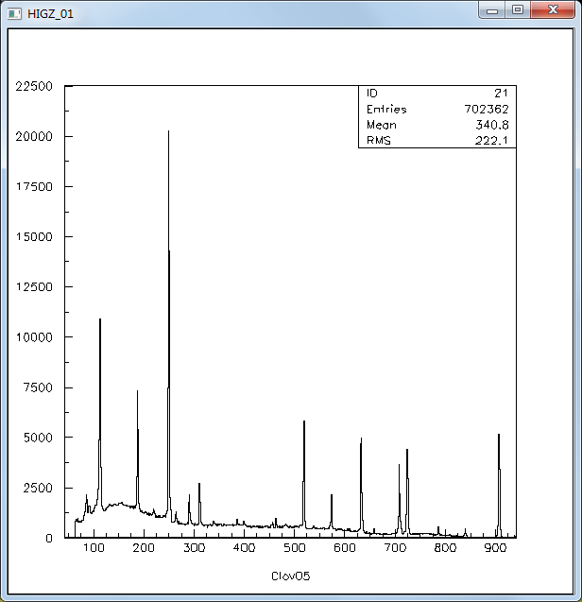
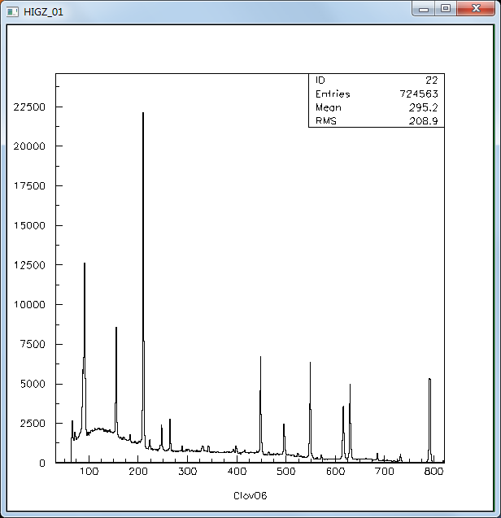
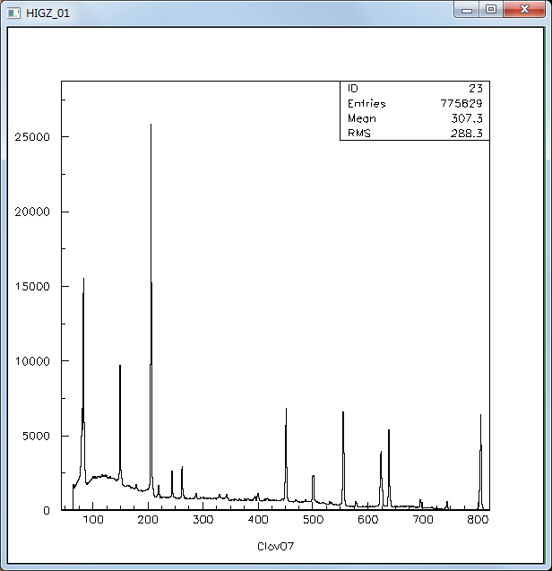
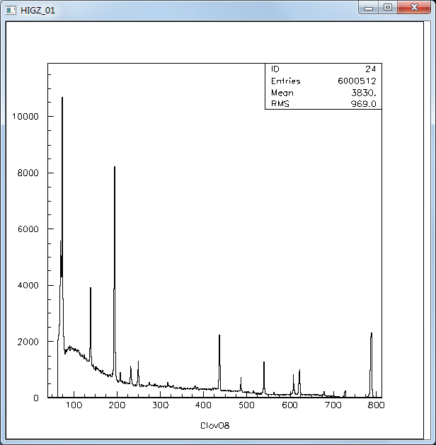
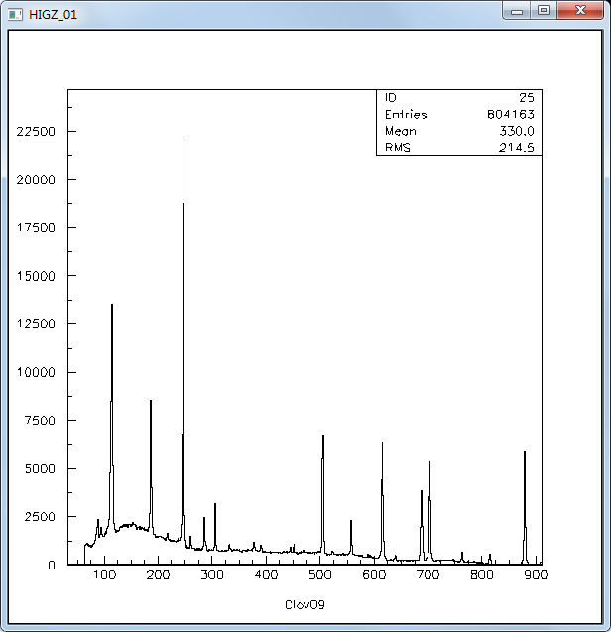
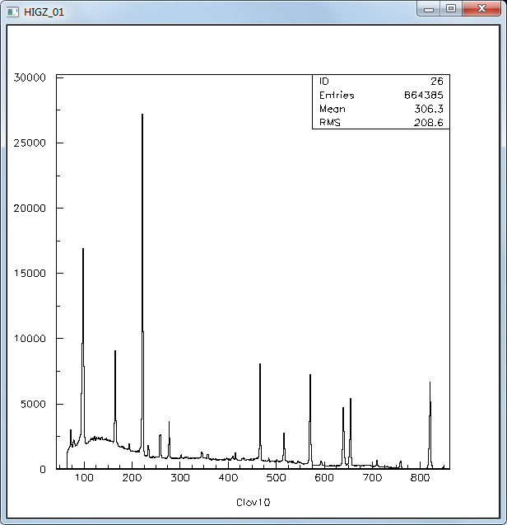
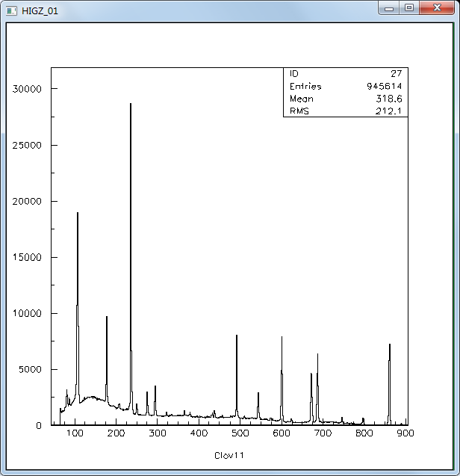
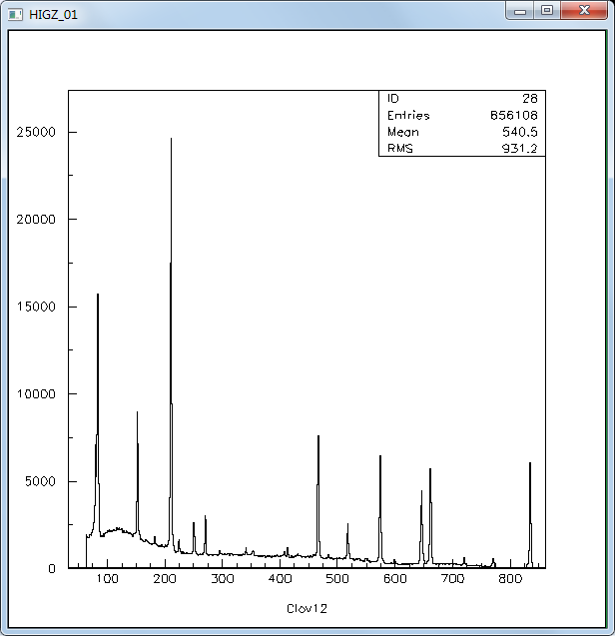
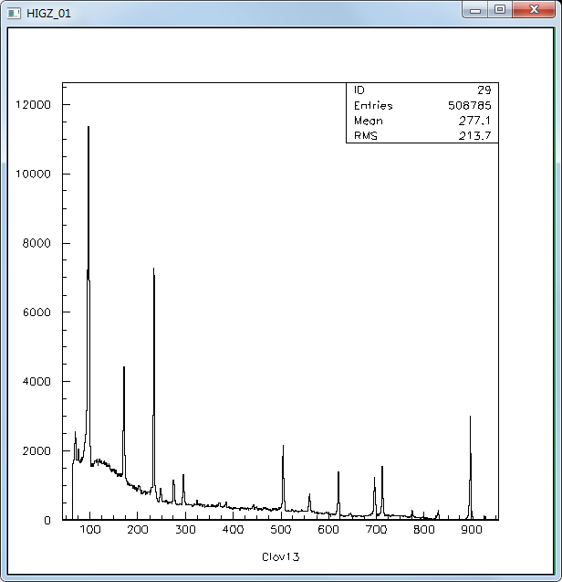
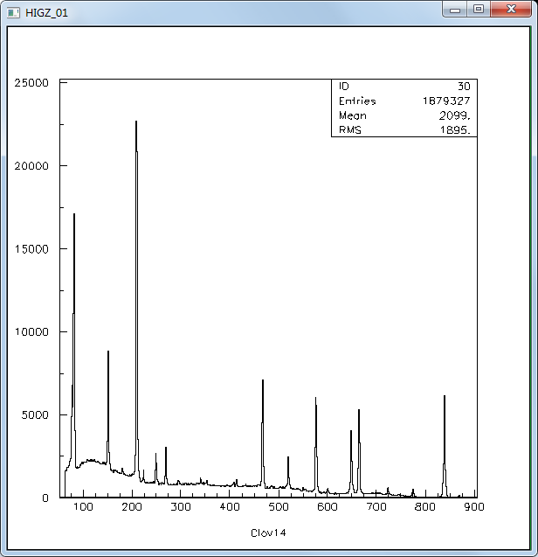
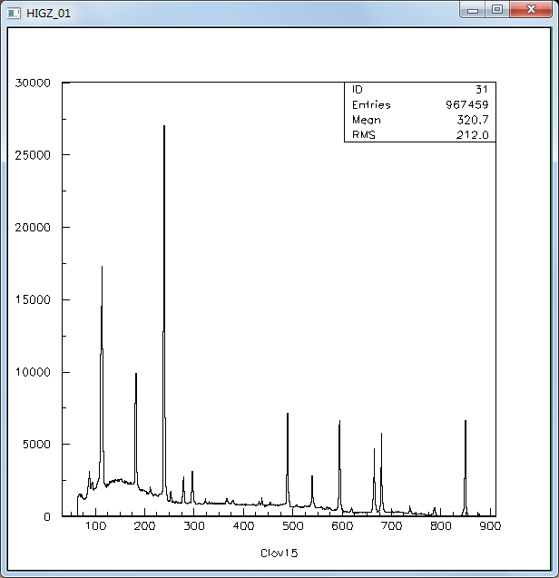
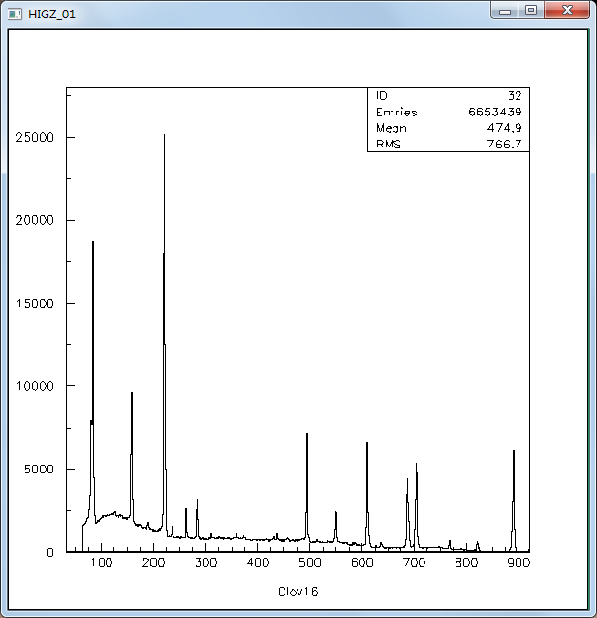
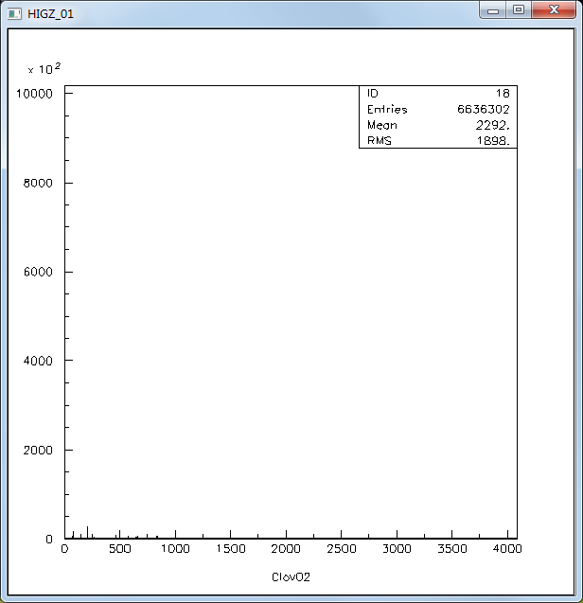
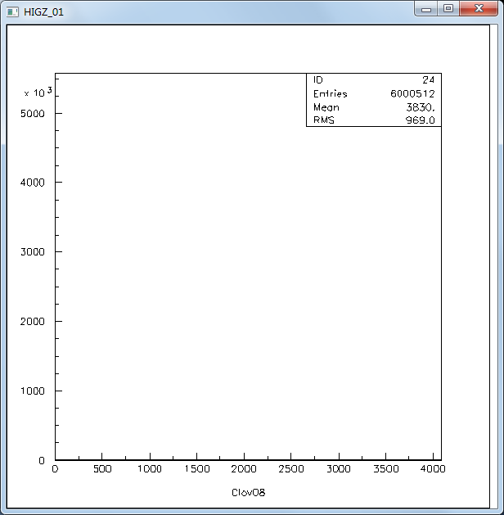
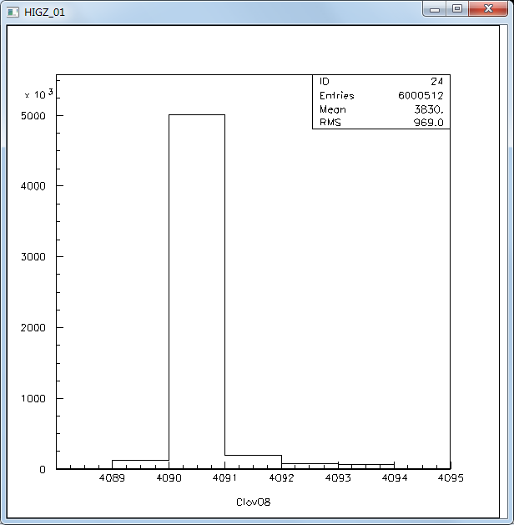
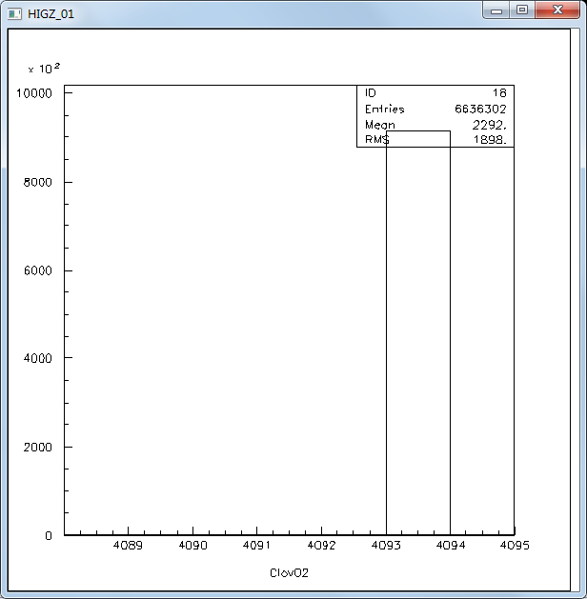
Clover02,08,12,14,16在4090-4094道出现极大计数，是获取的问题。

152Eu定标关系式Clover01-16
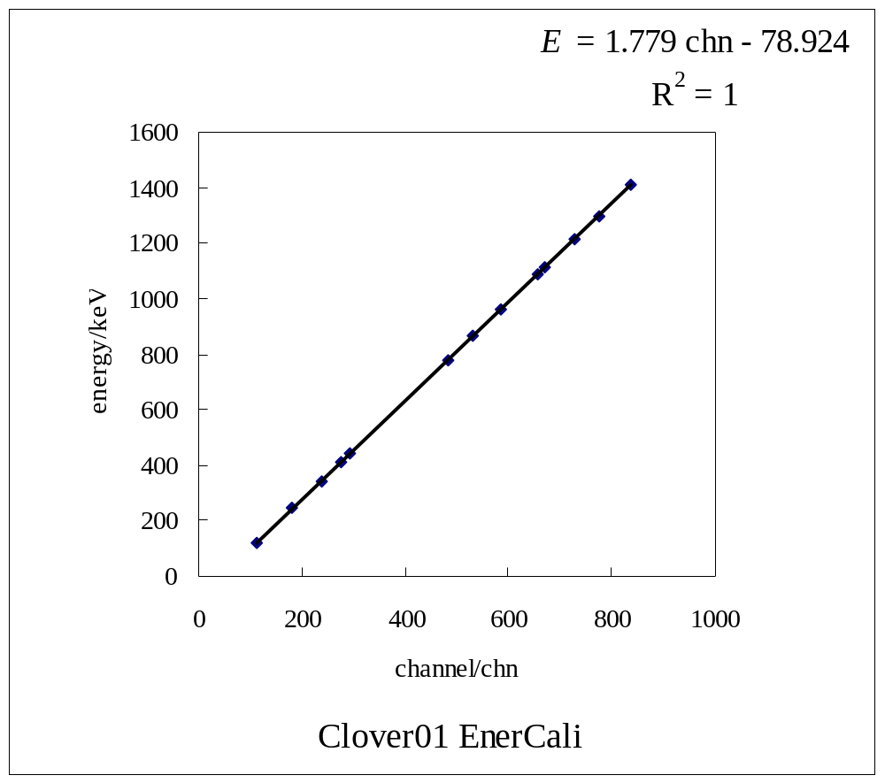
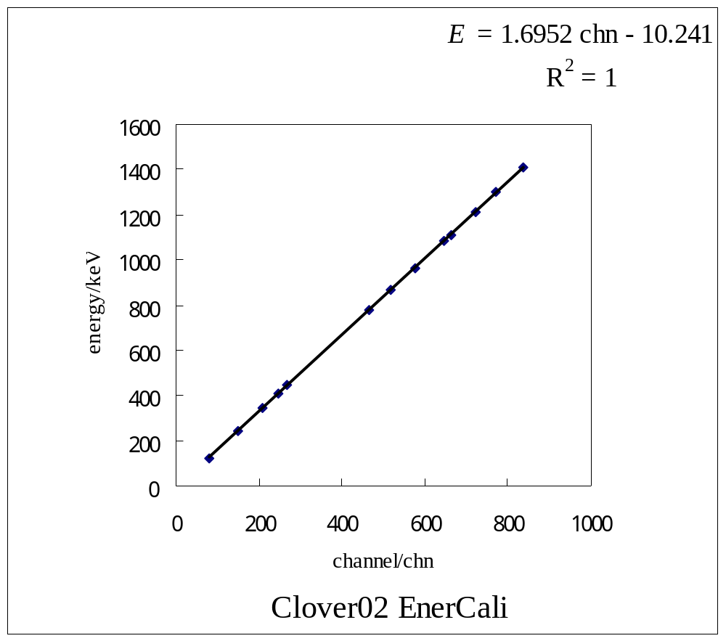
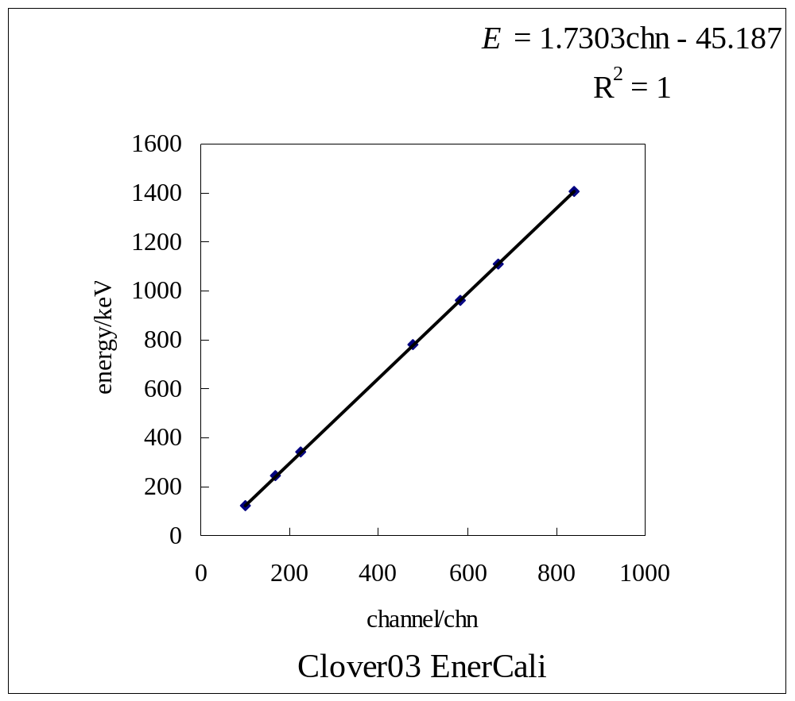
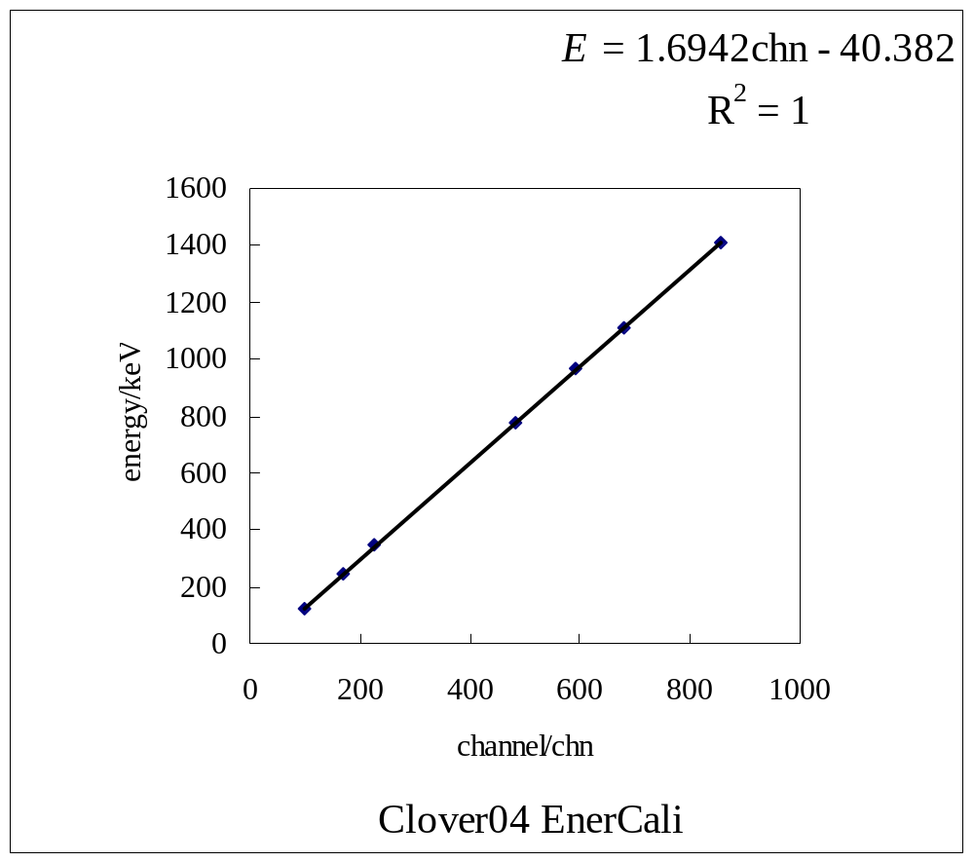
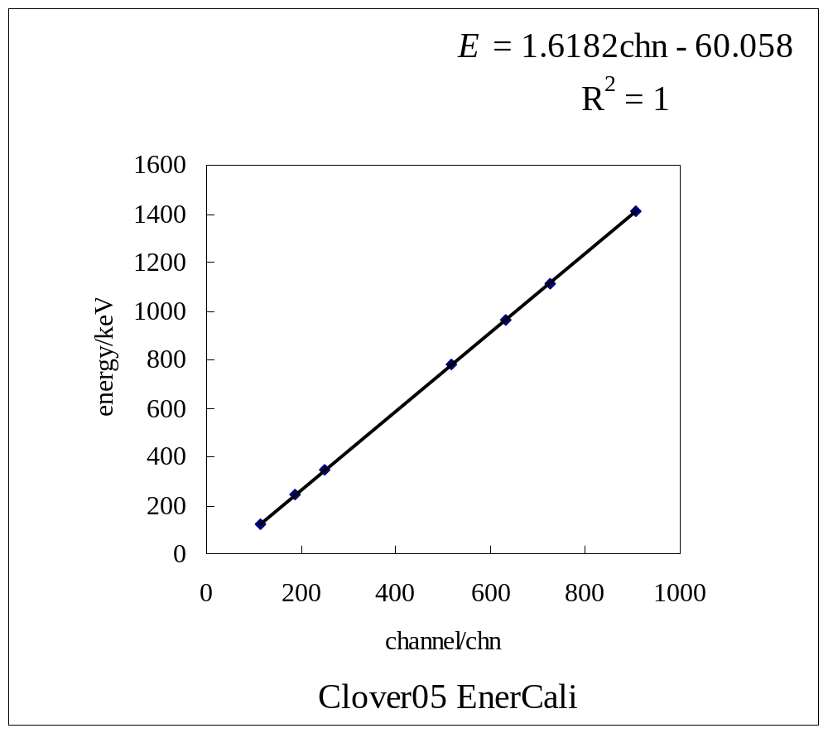
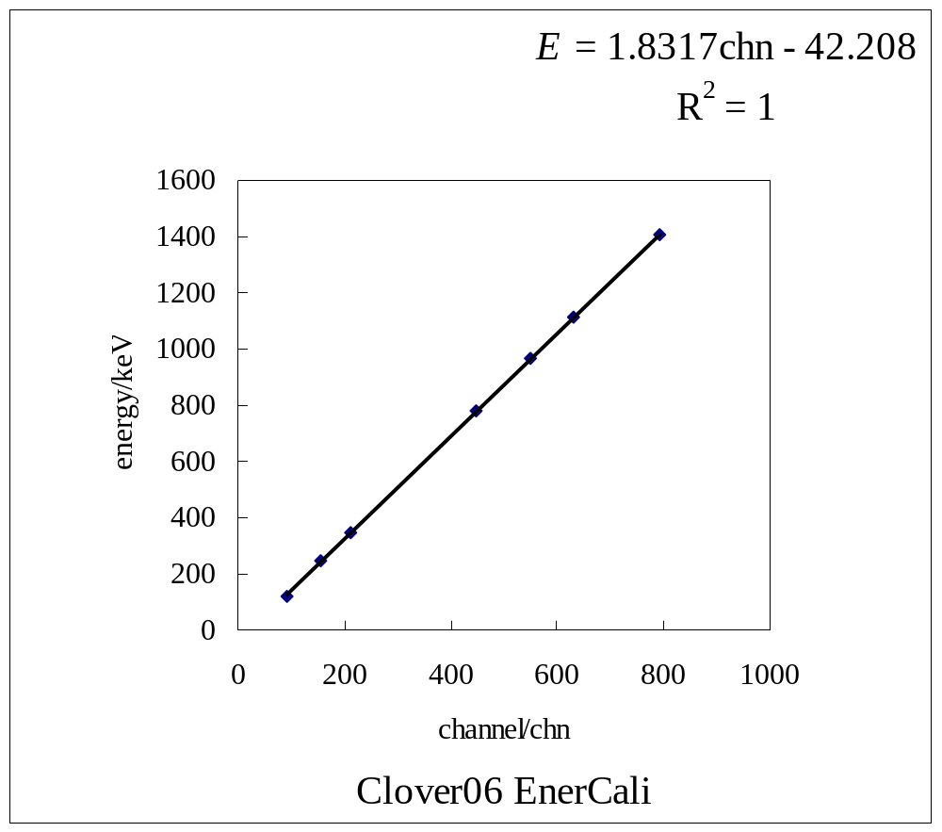
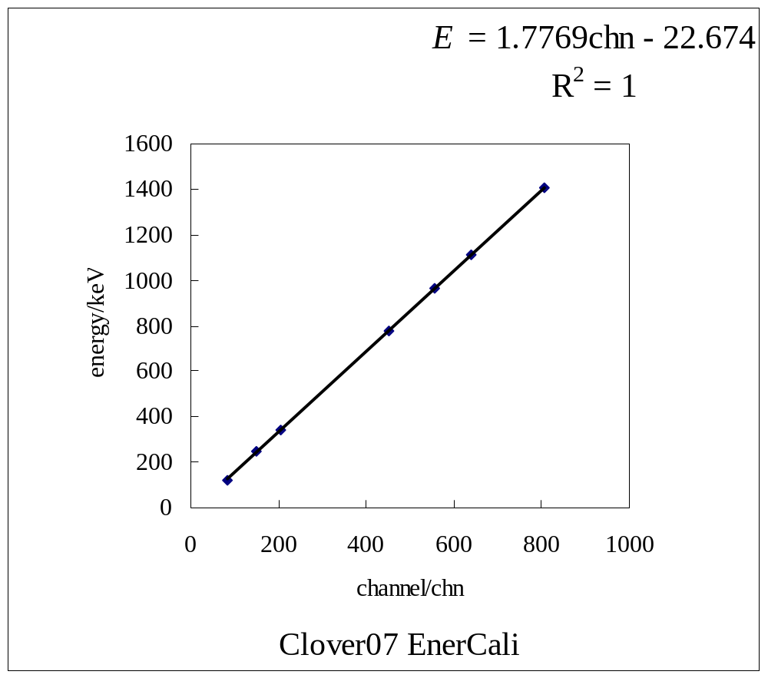
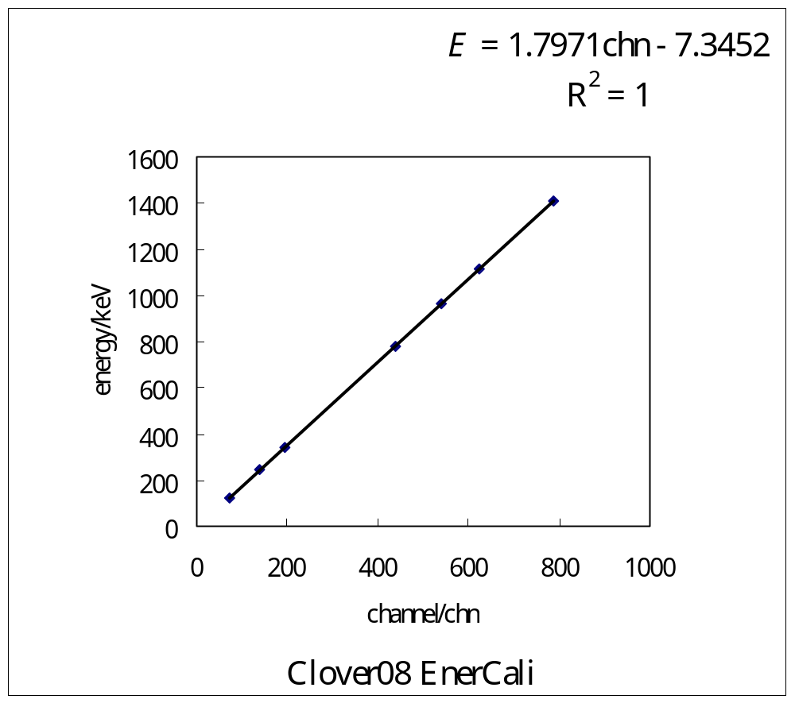
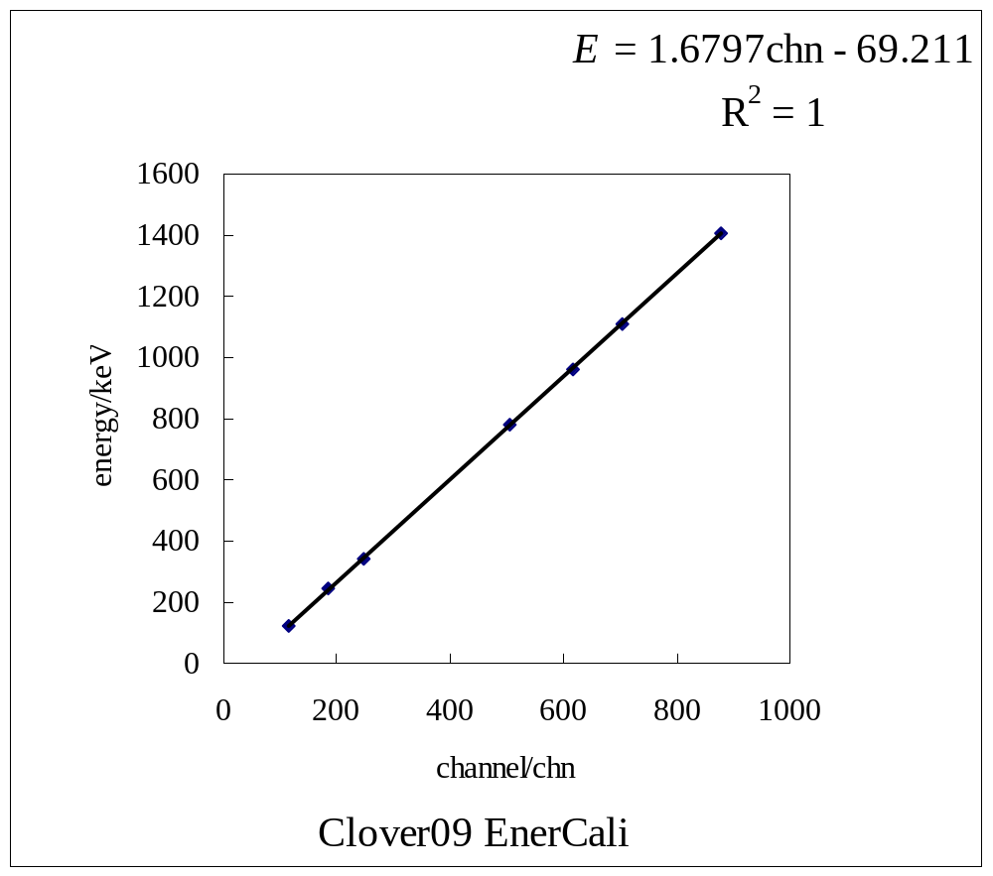
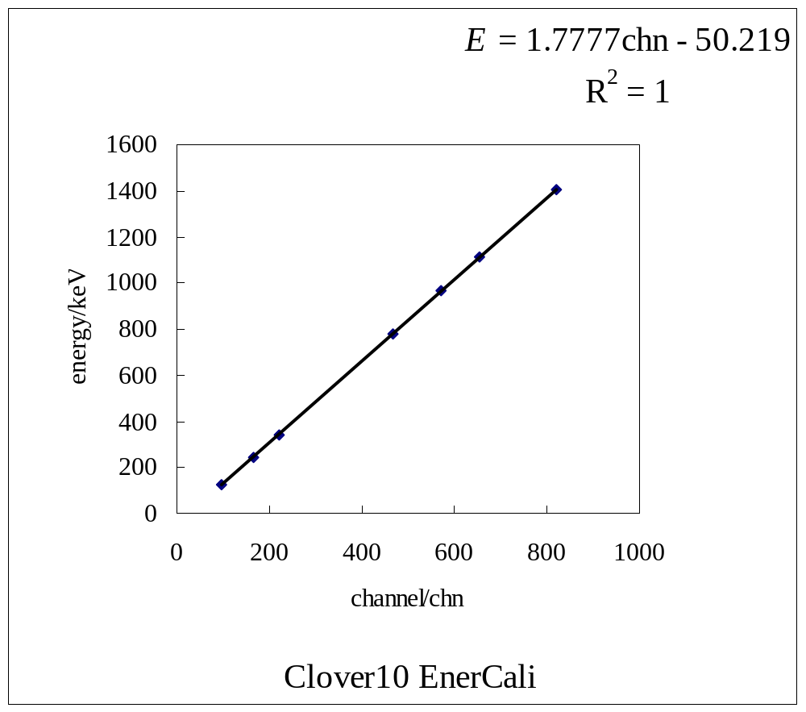
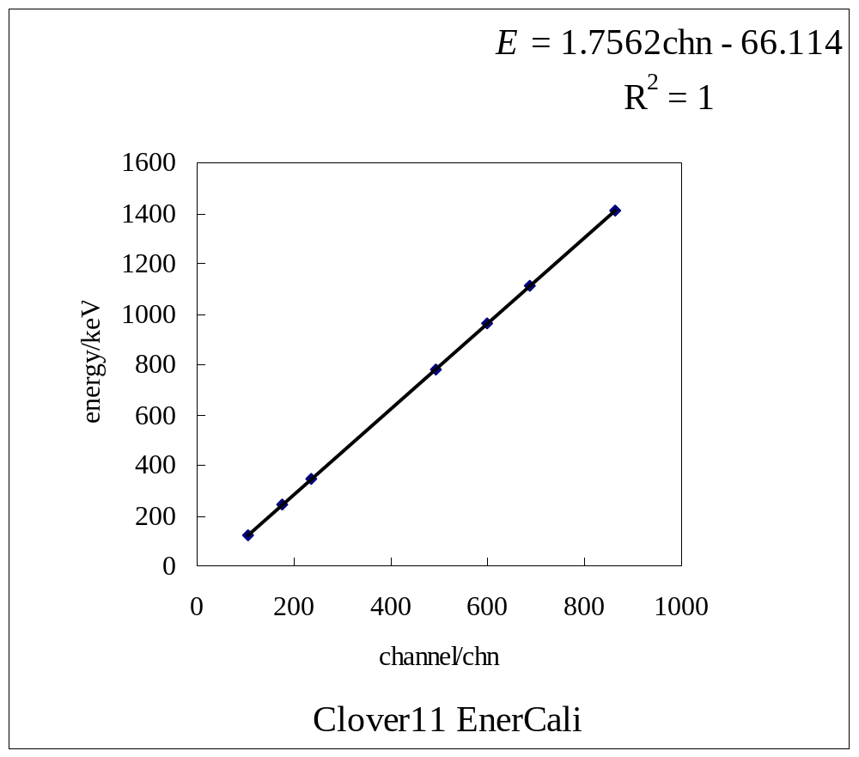
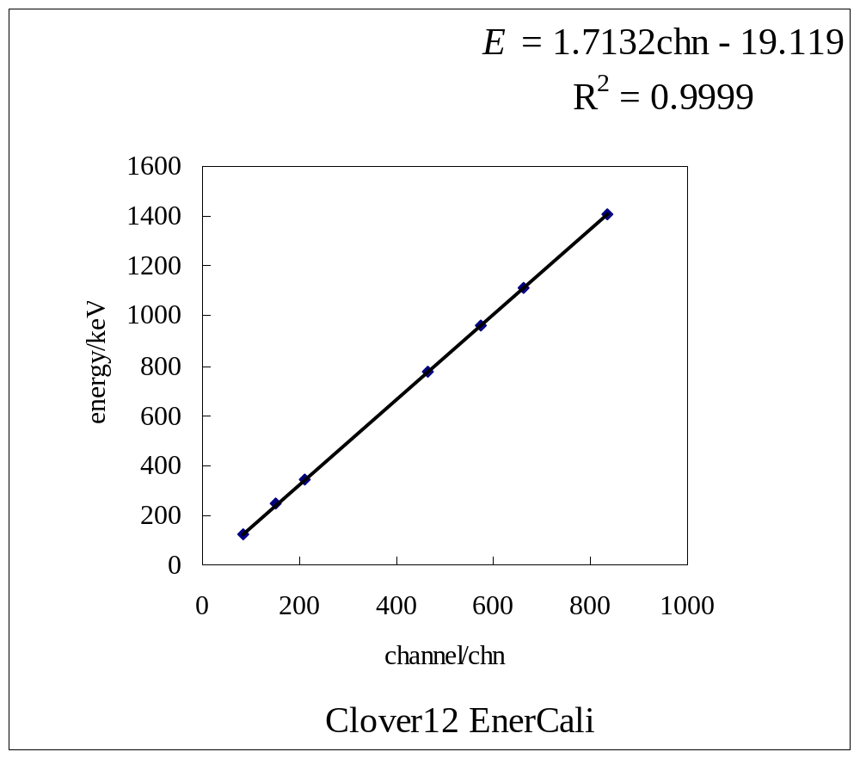
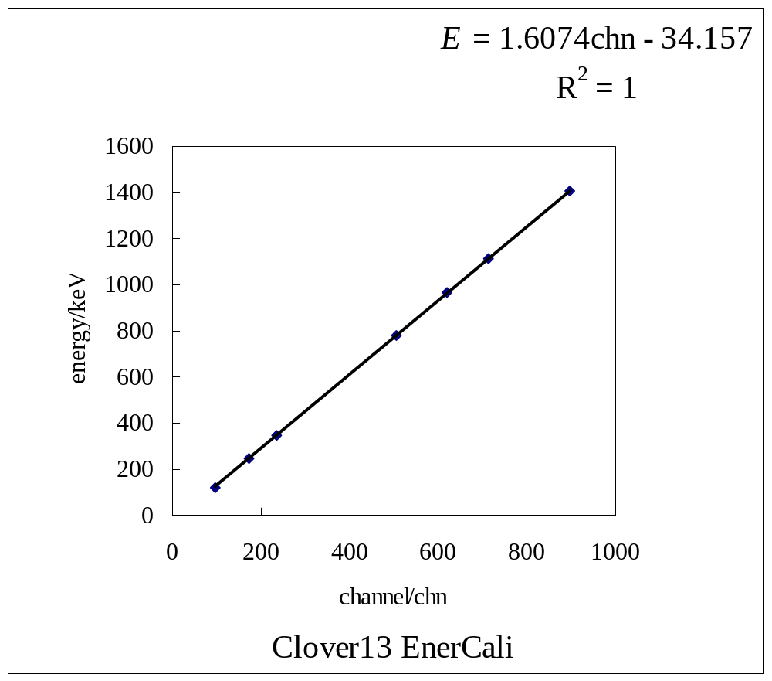
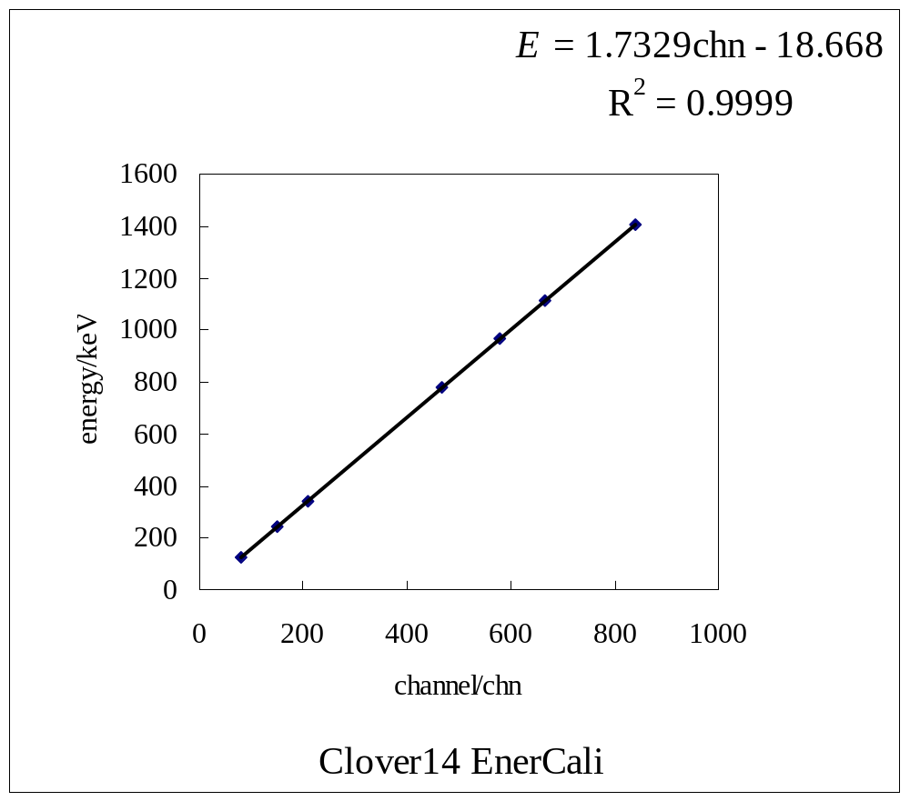
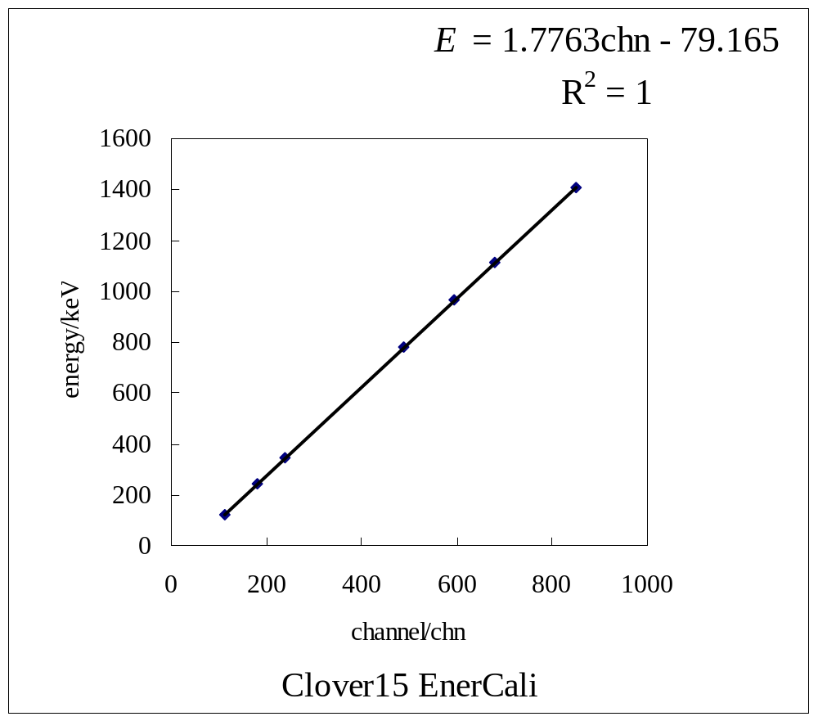
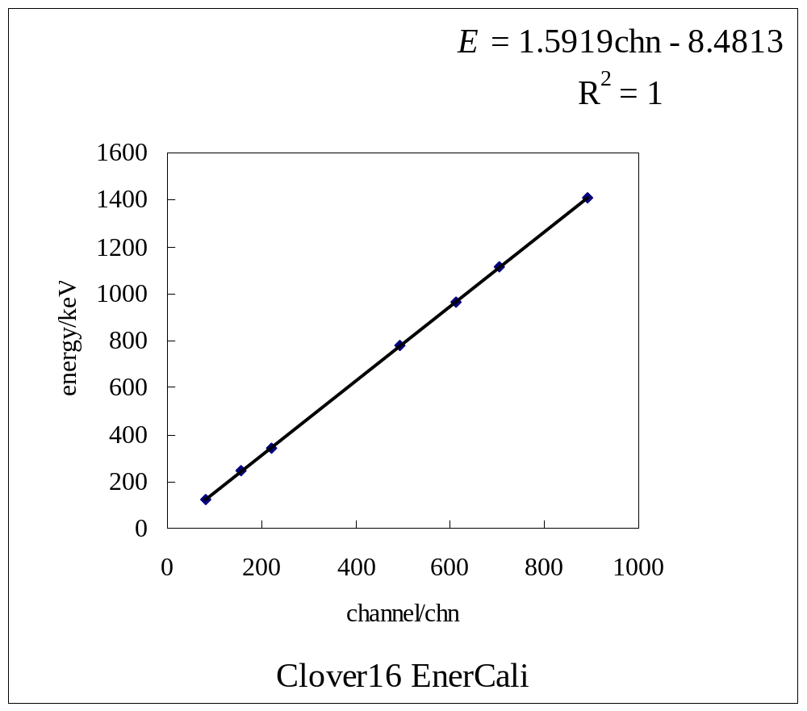

本底能谱 Clover01-16
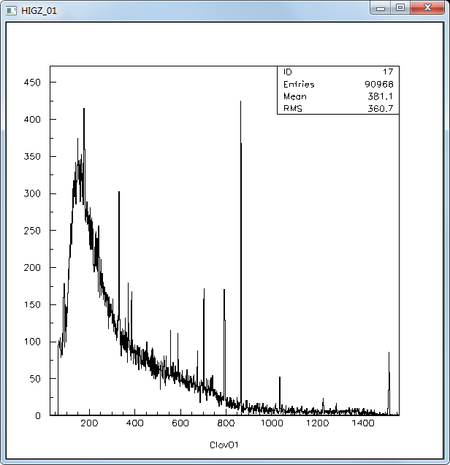
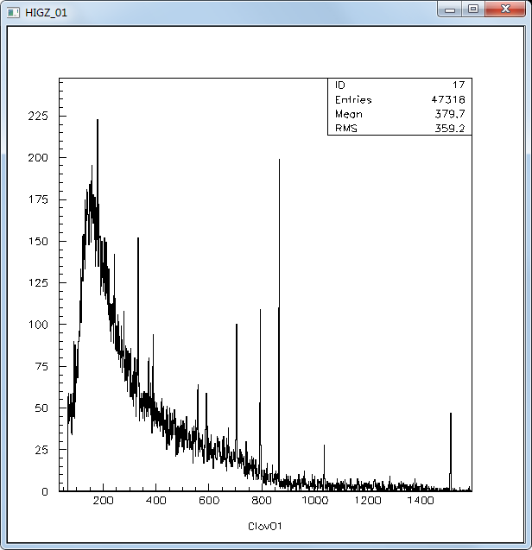
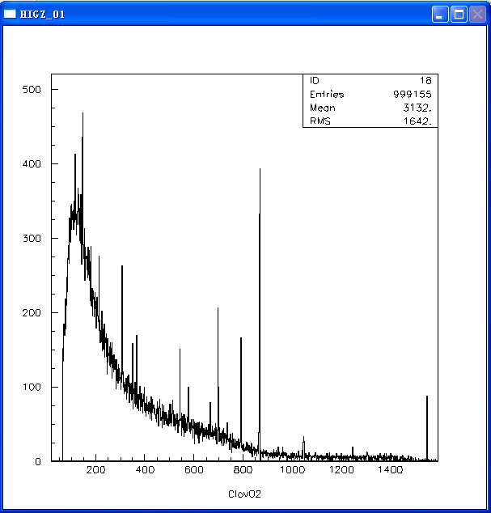
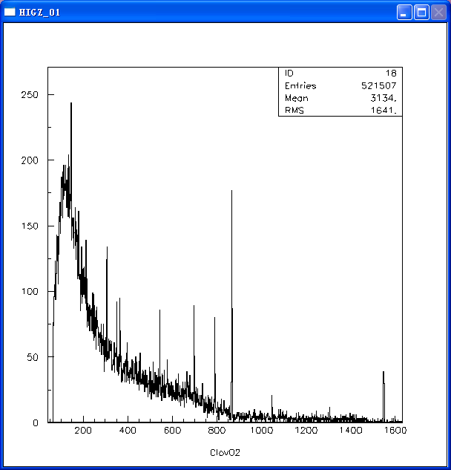
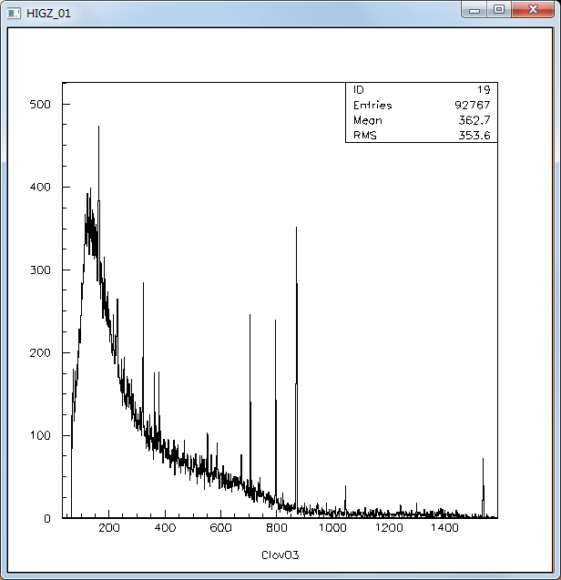
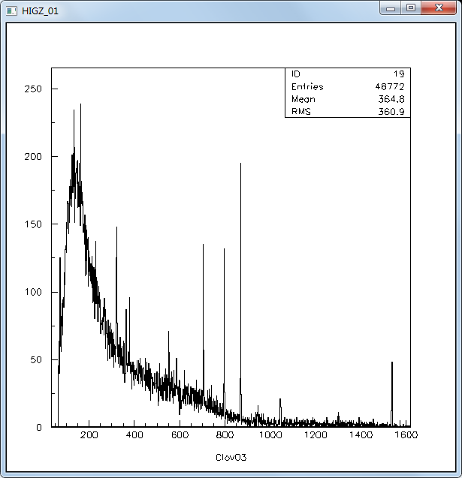
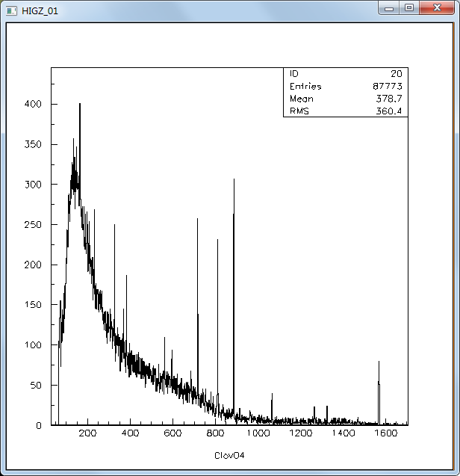
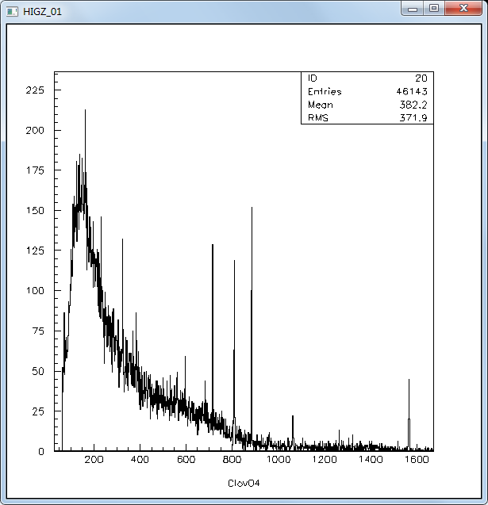
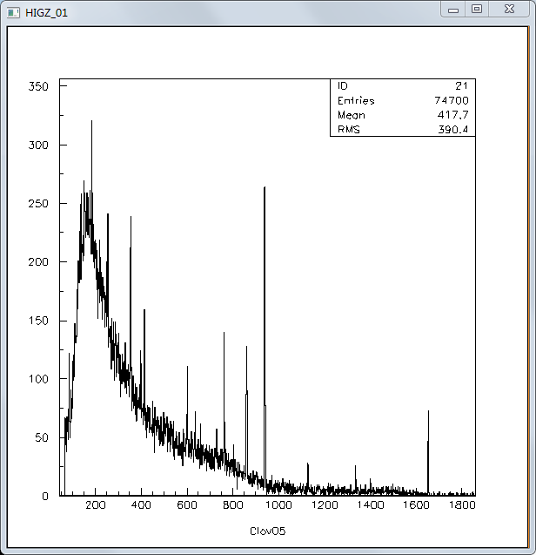
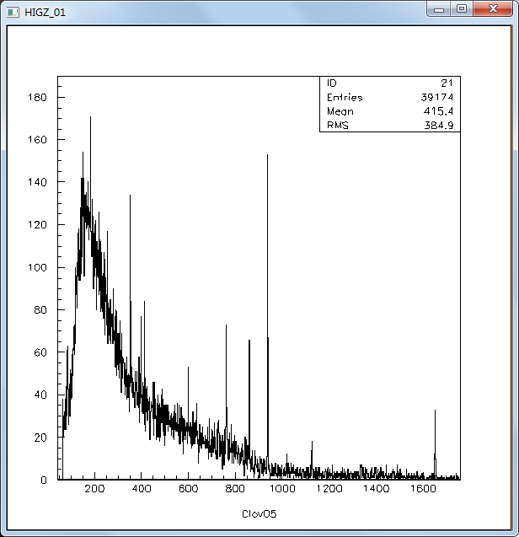
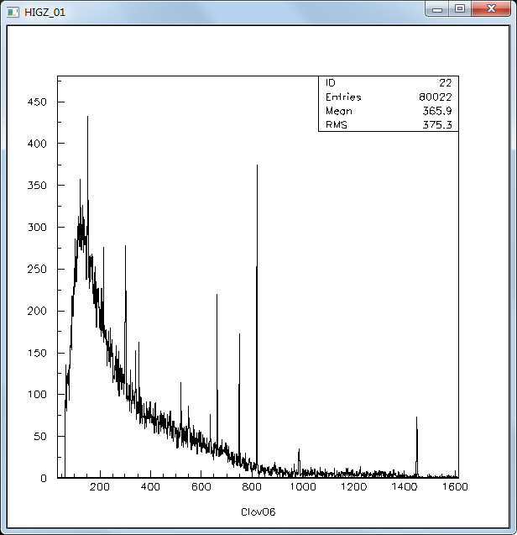
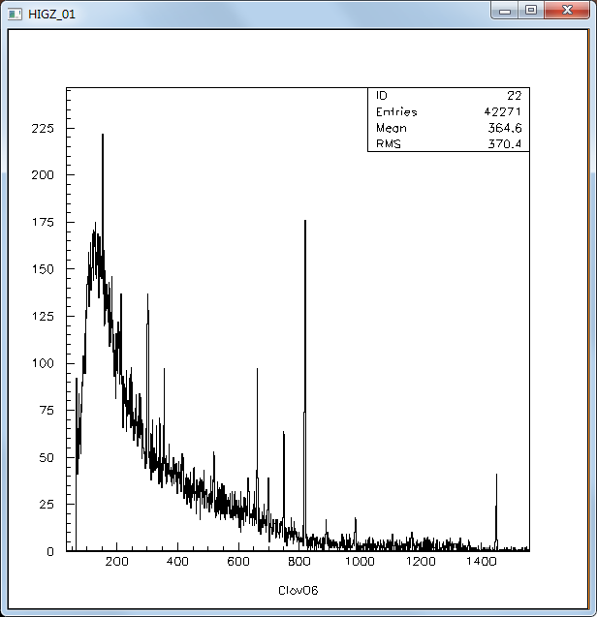
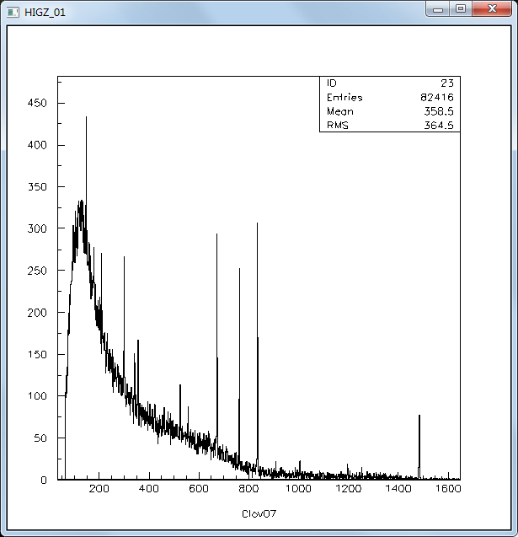
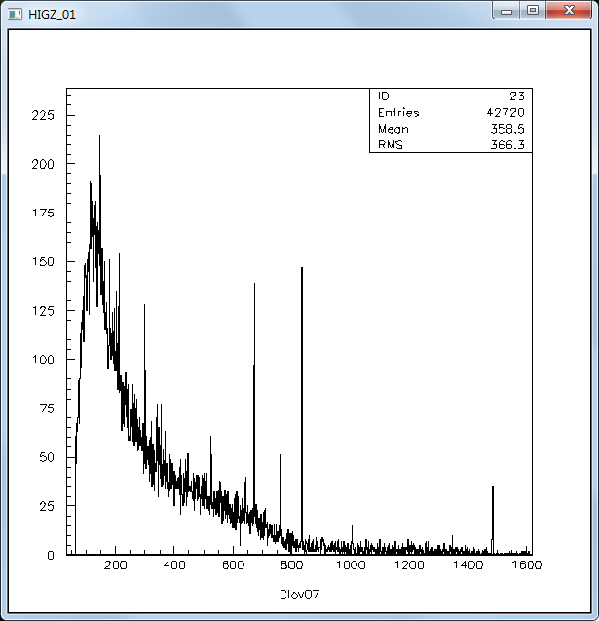
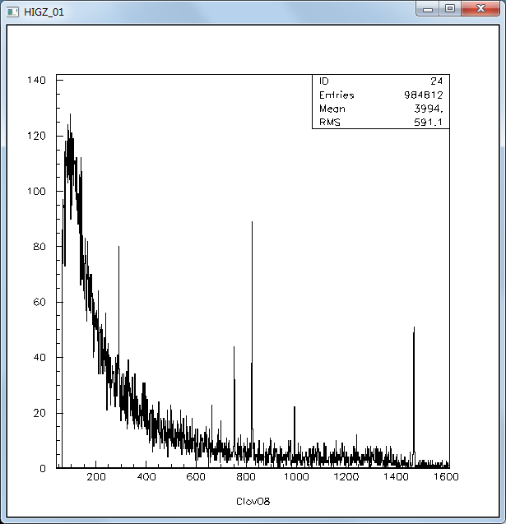
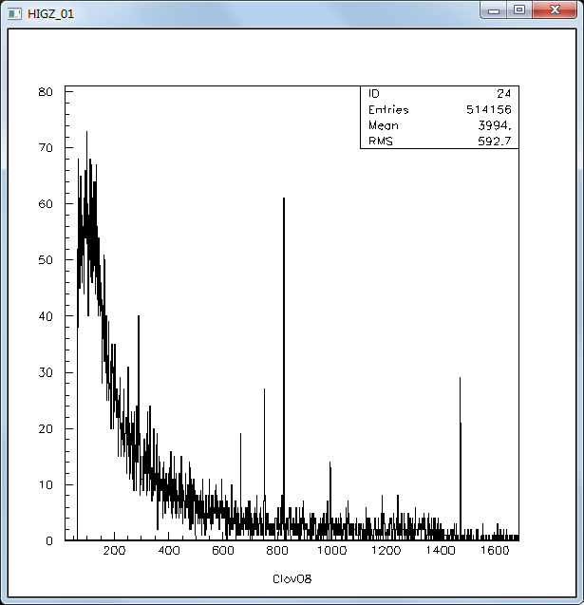
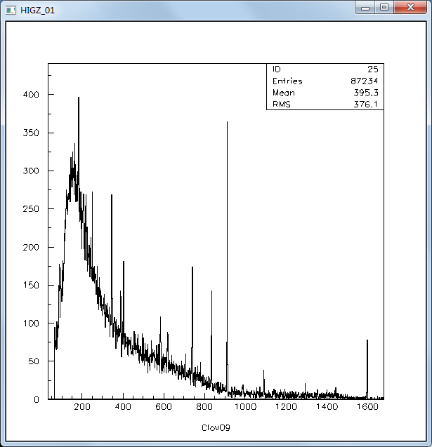
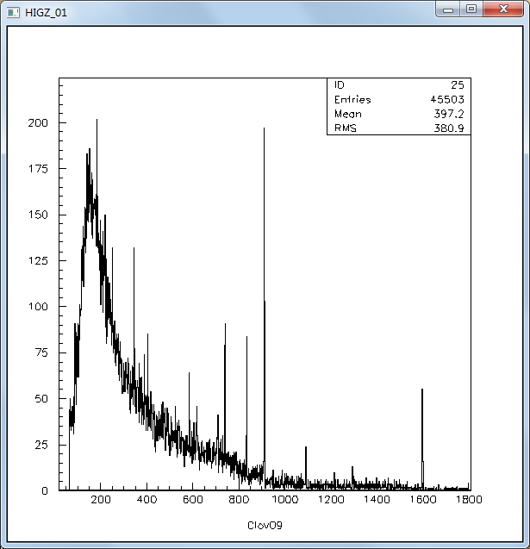
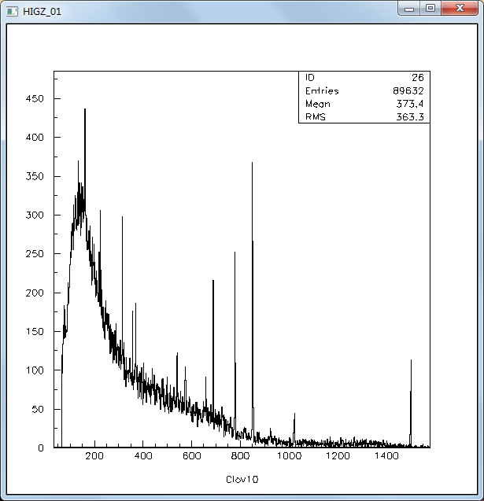
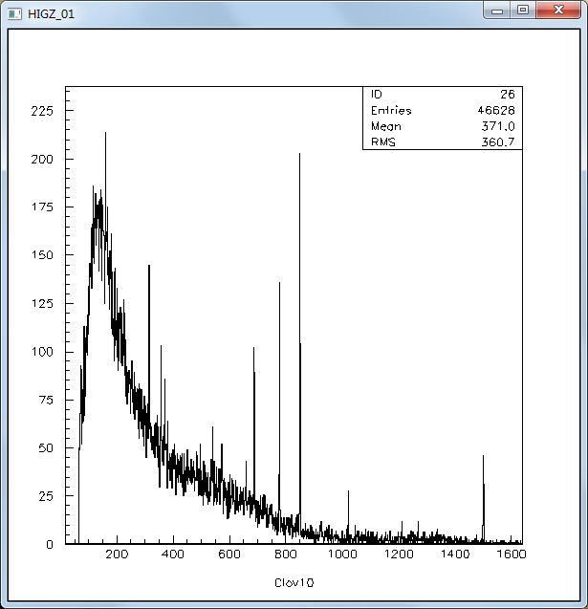
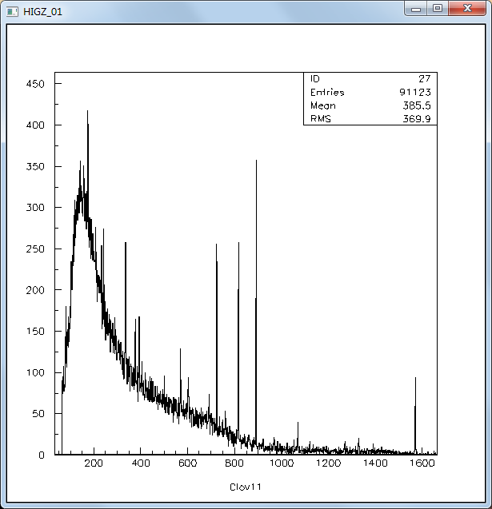
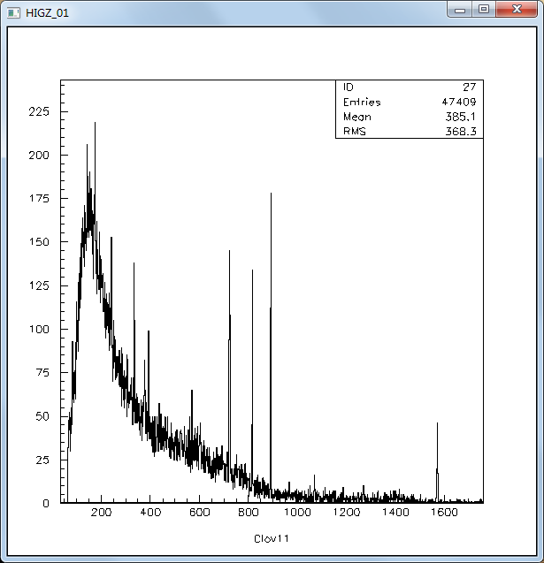
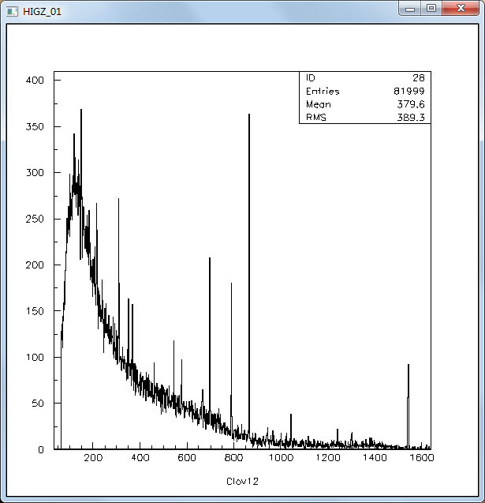
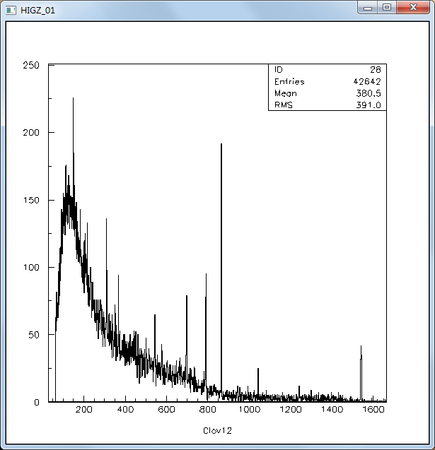
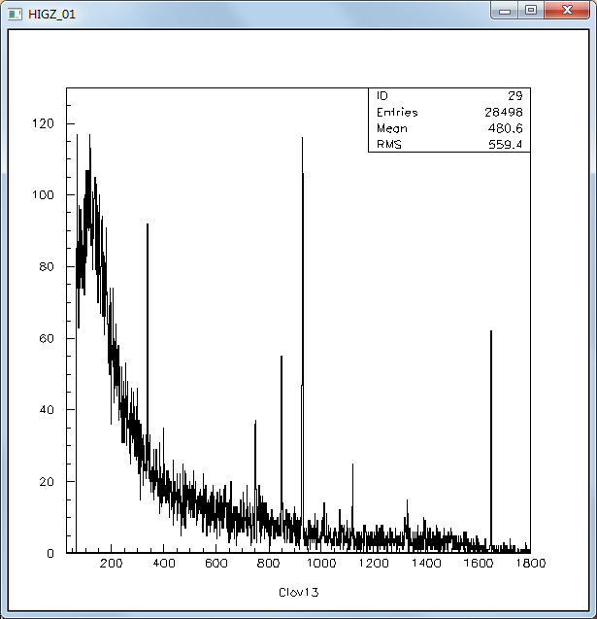
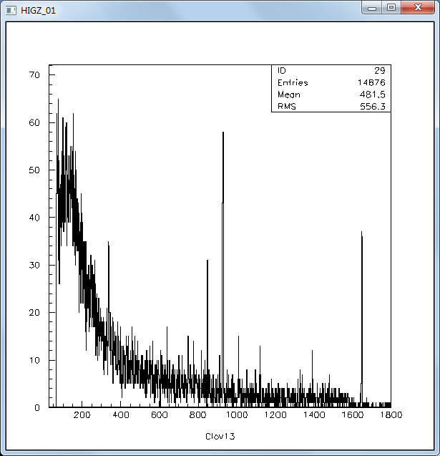
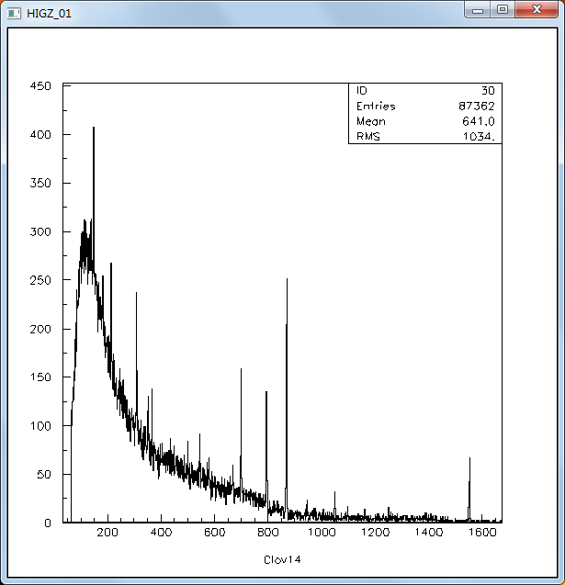
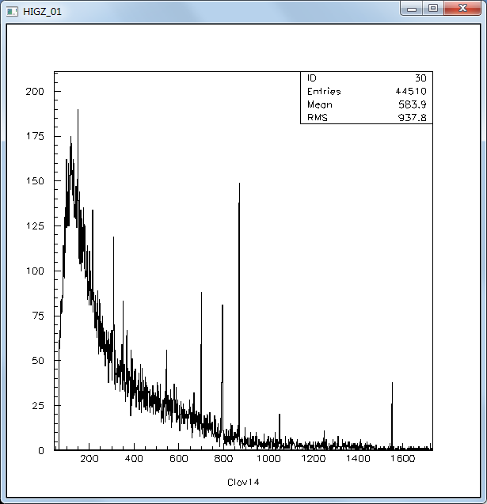
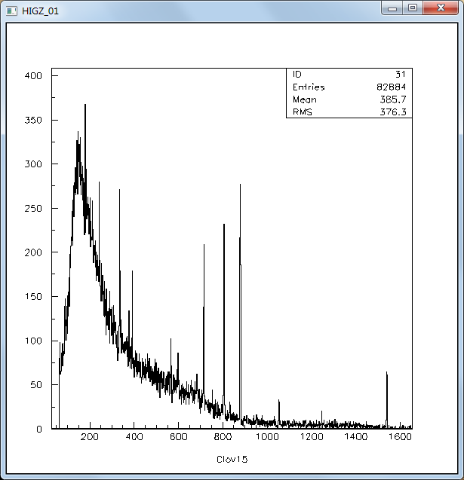
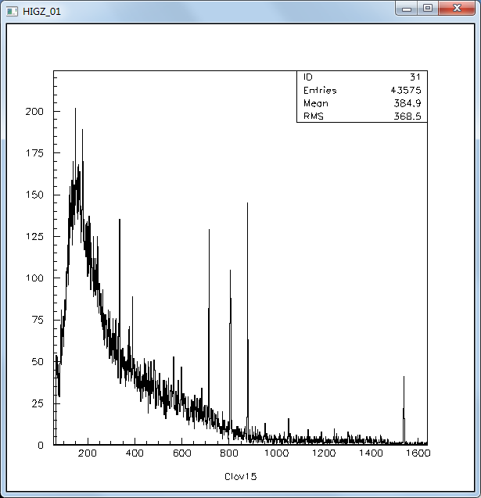
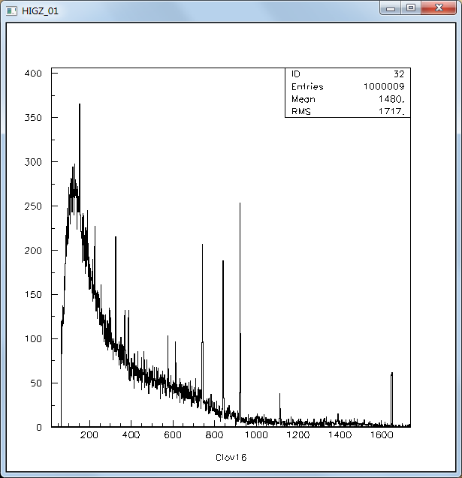
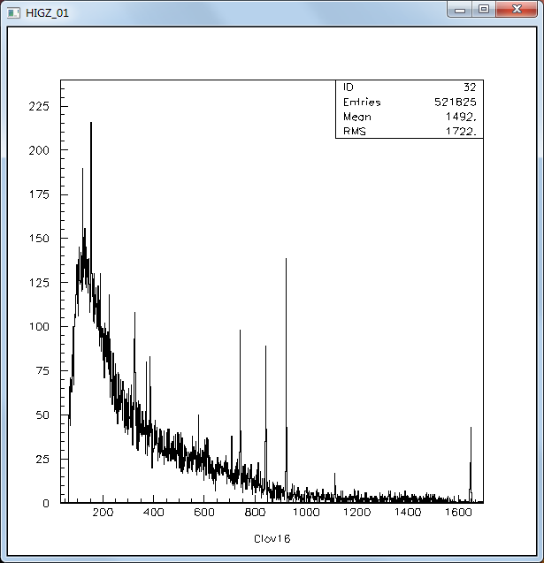

152Eu+本底定标关系式Clover01-16
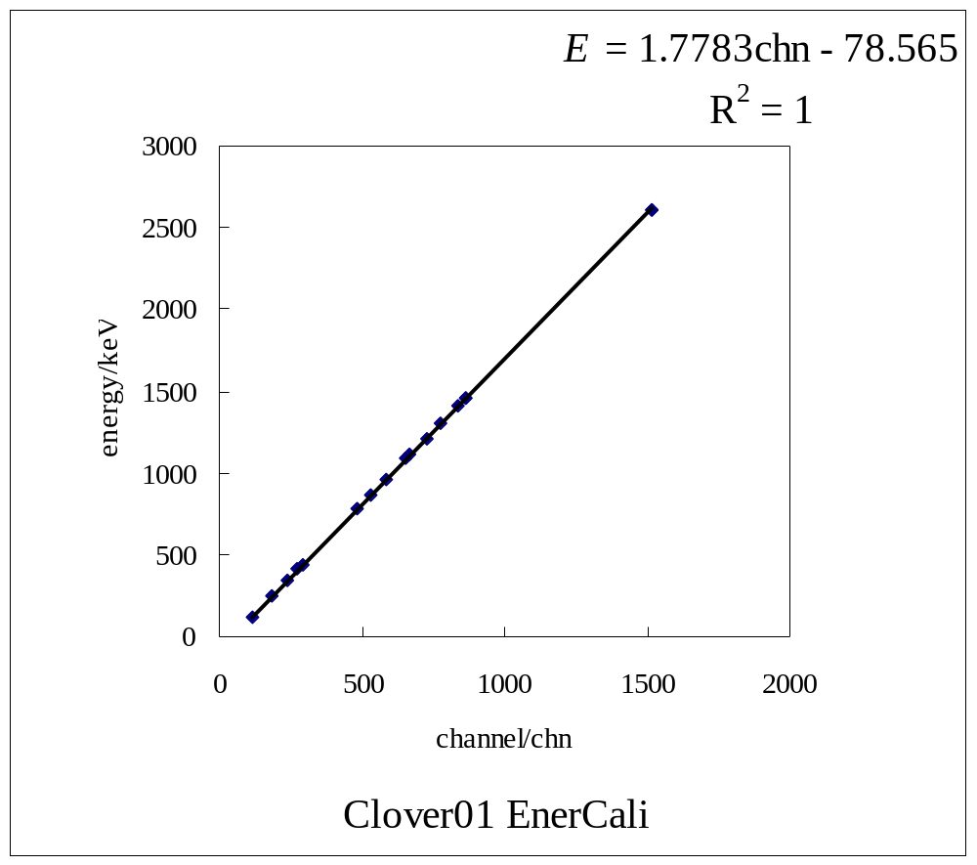
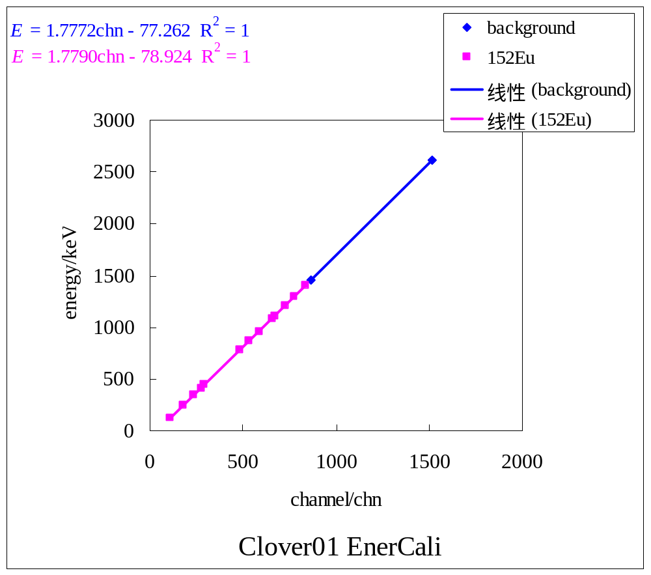
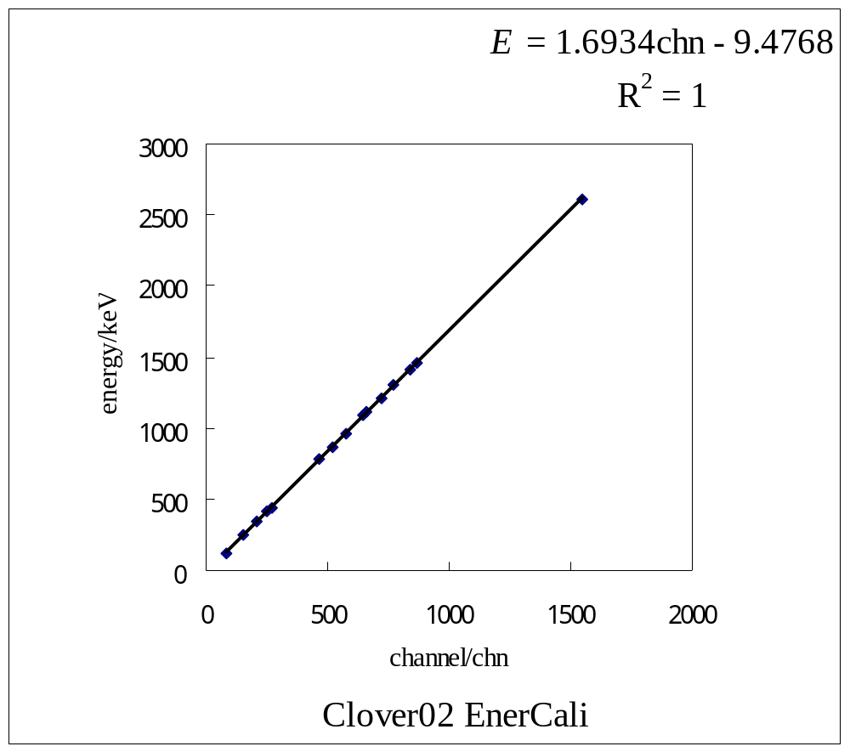
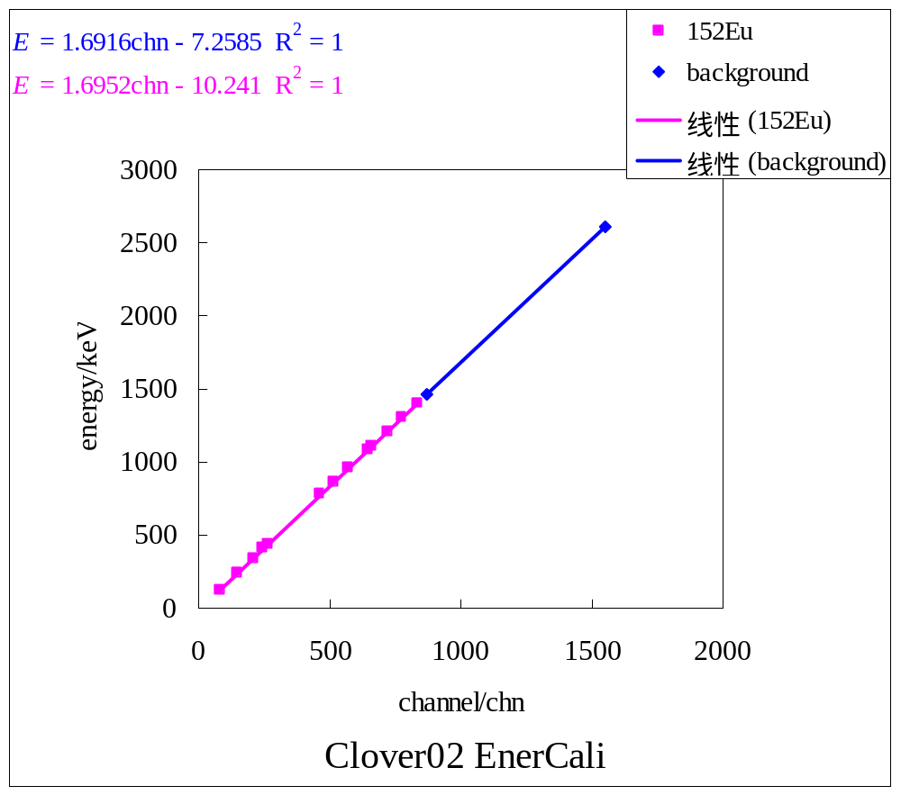
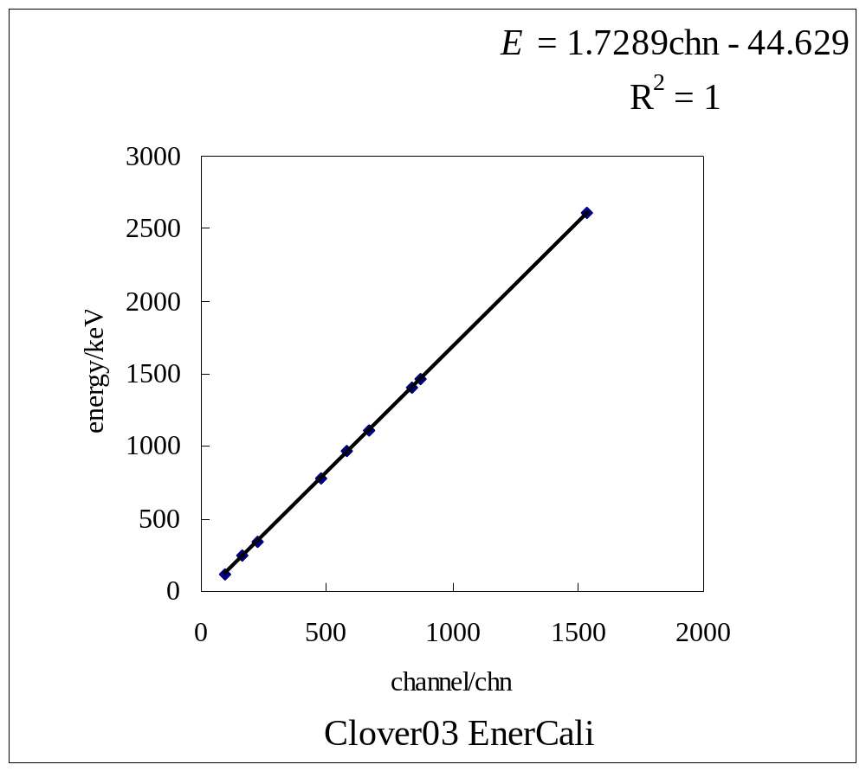
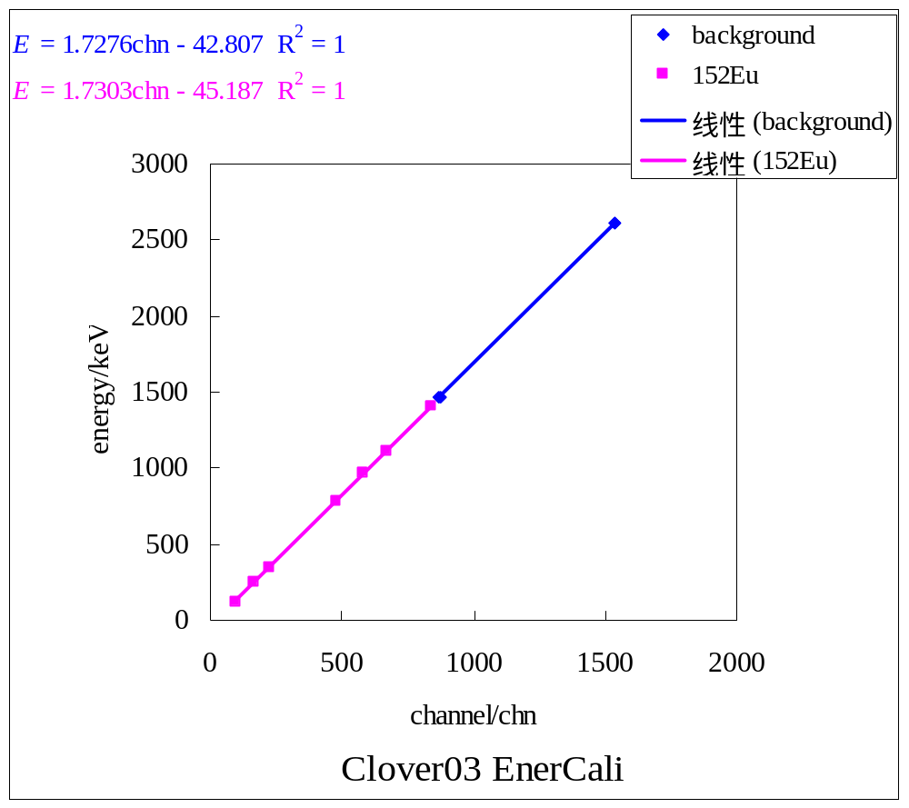
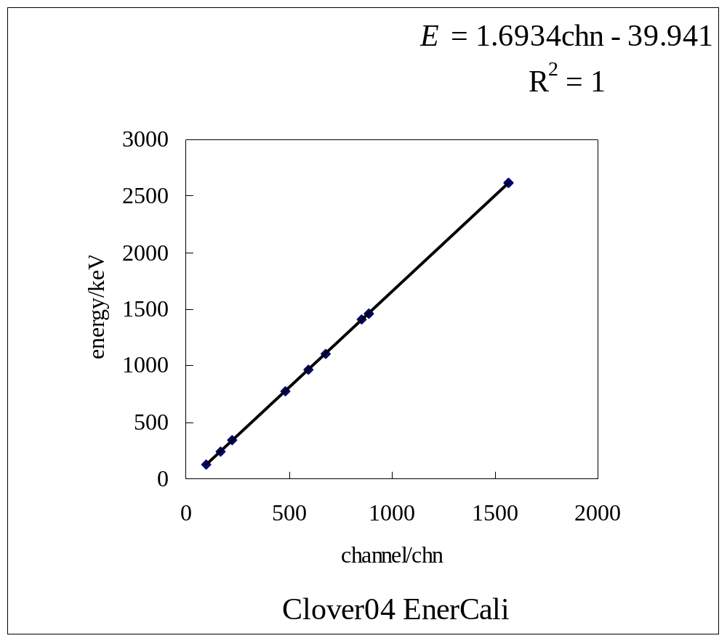
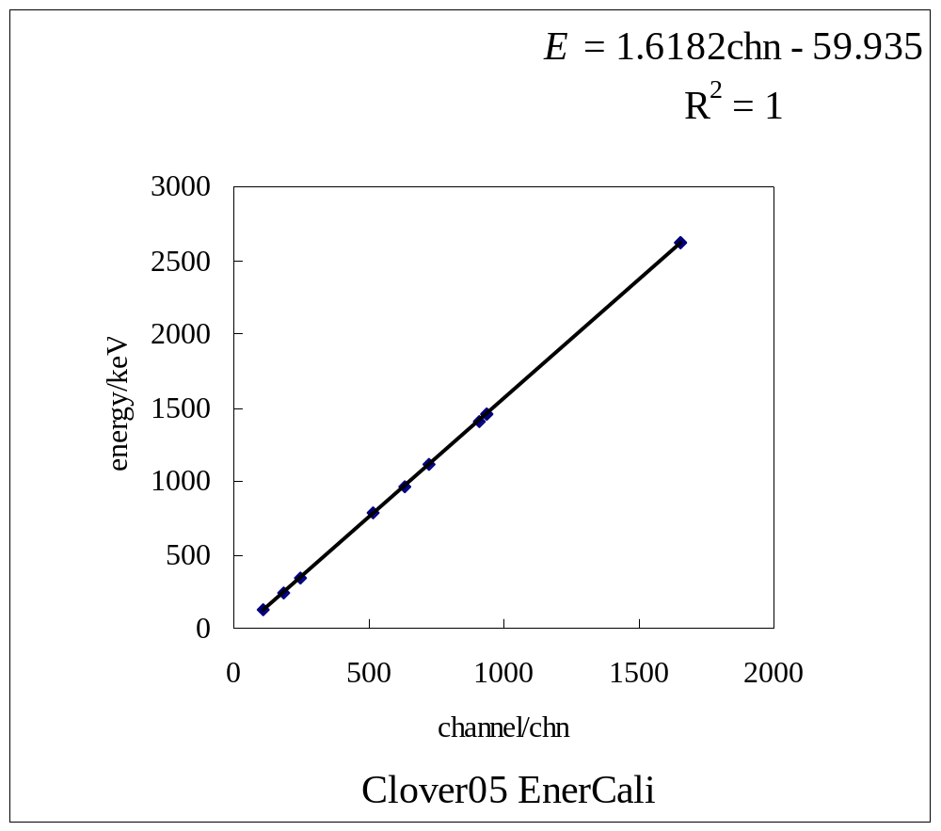
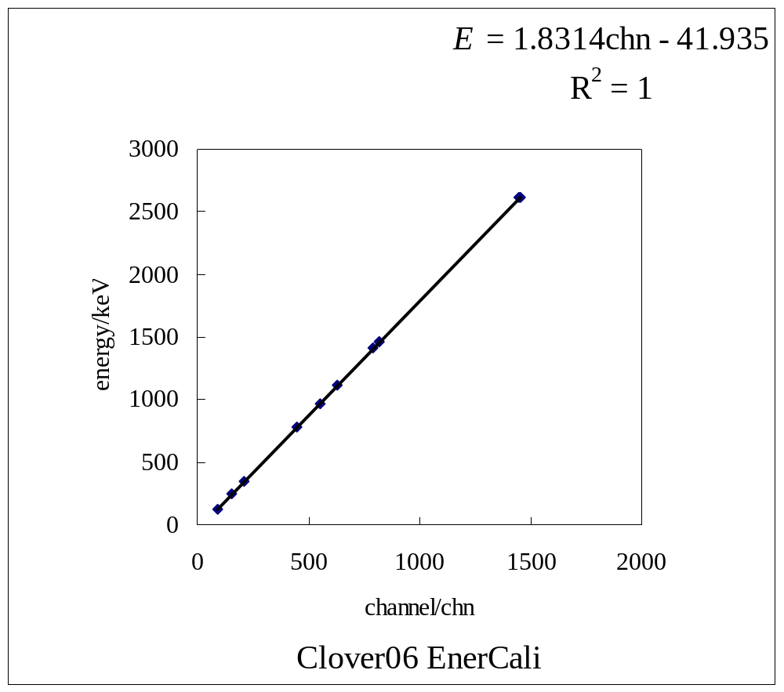
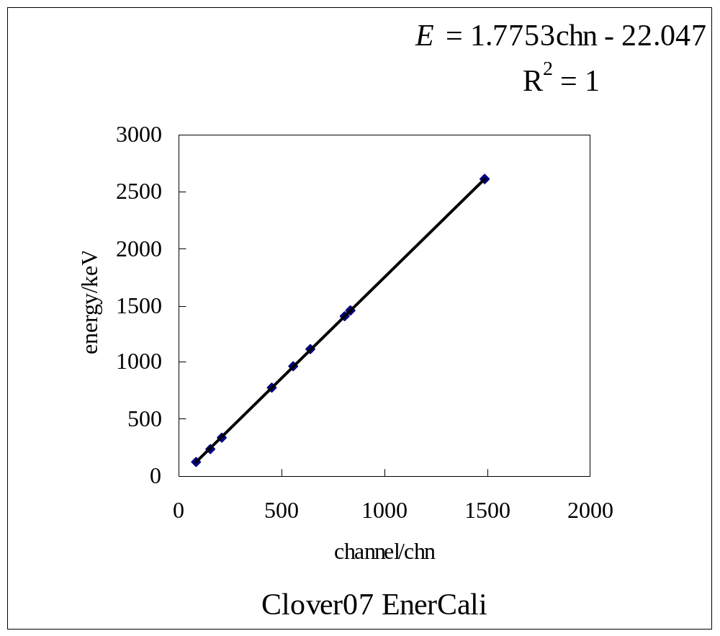
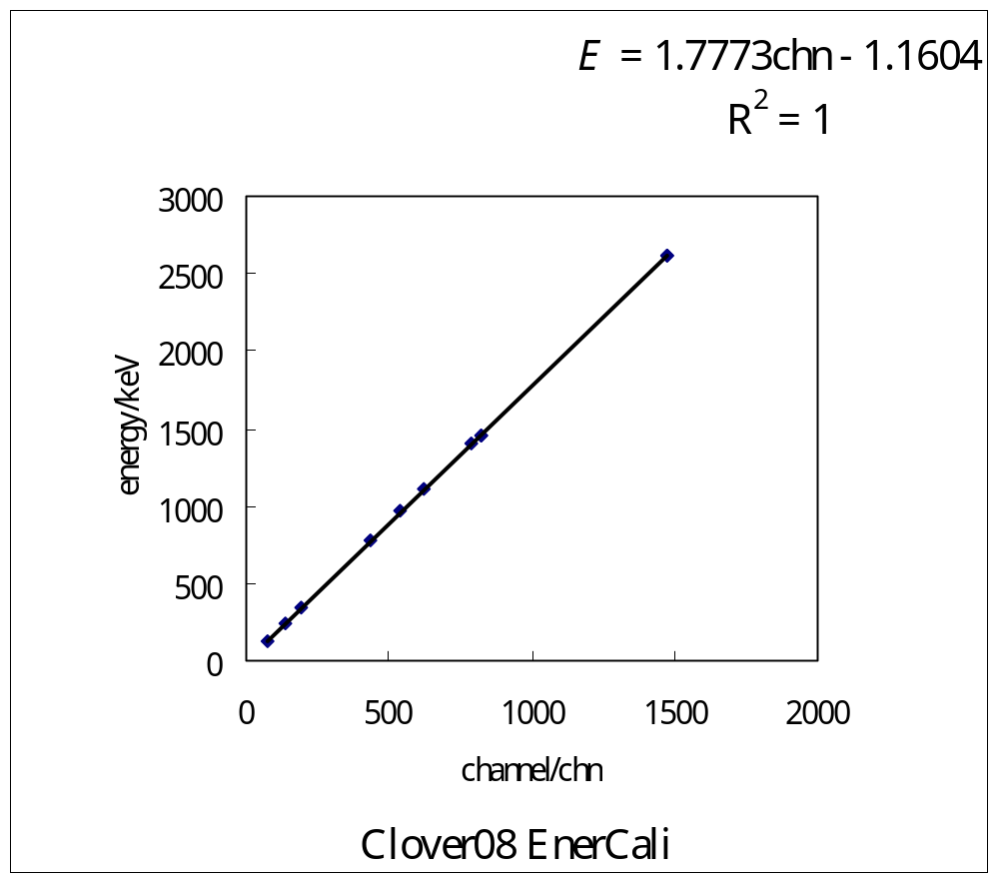
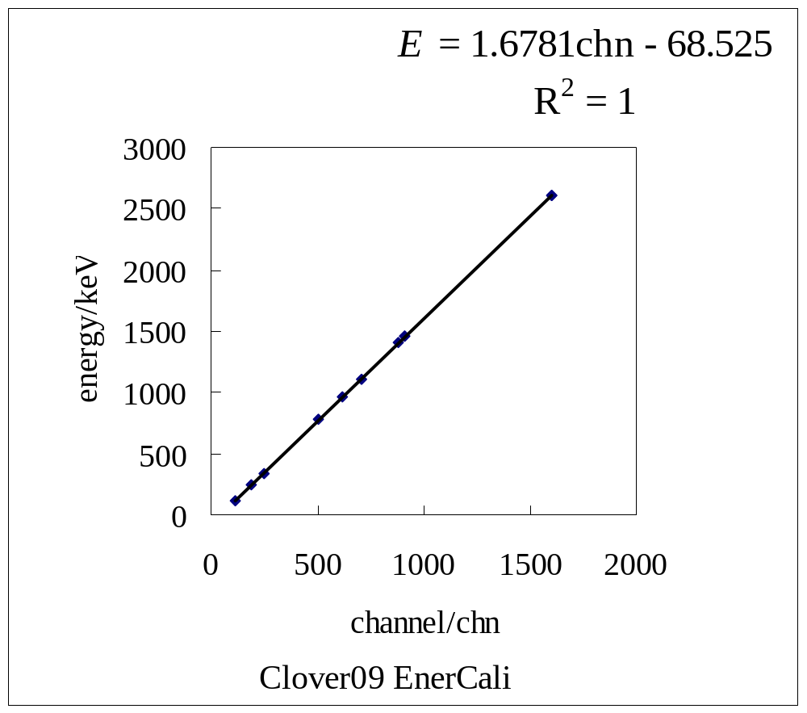
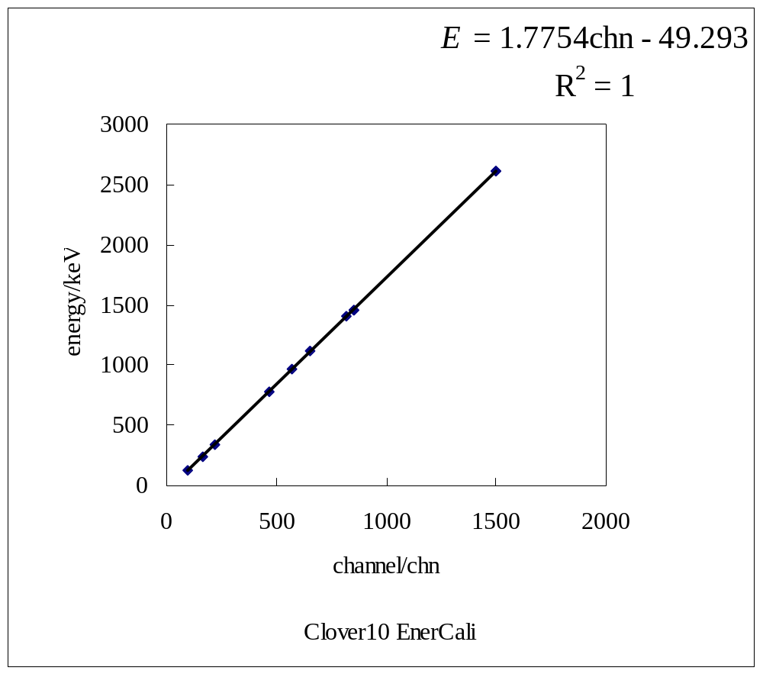
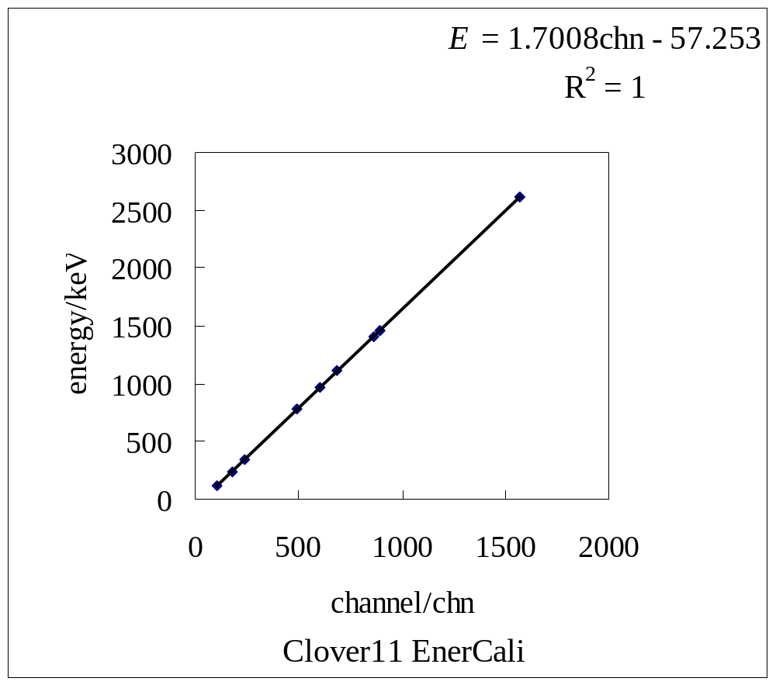
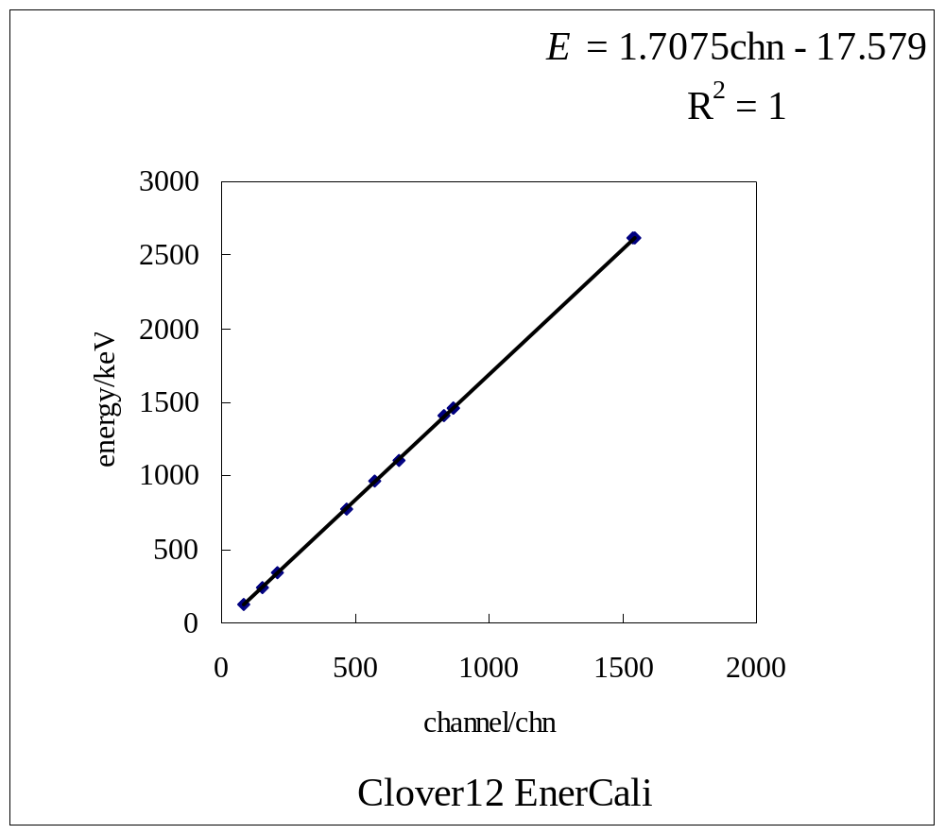
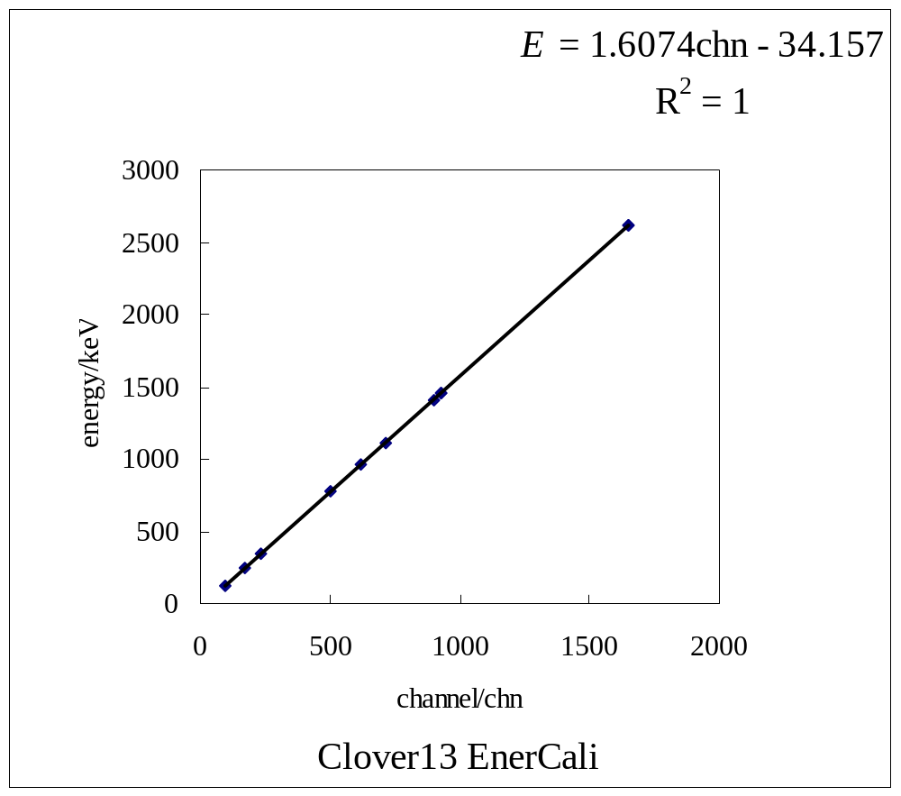
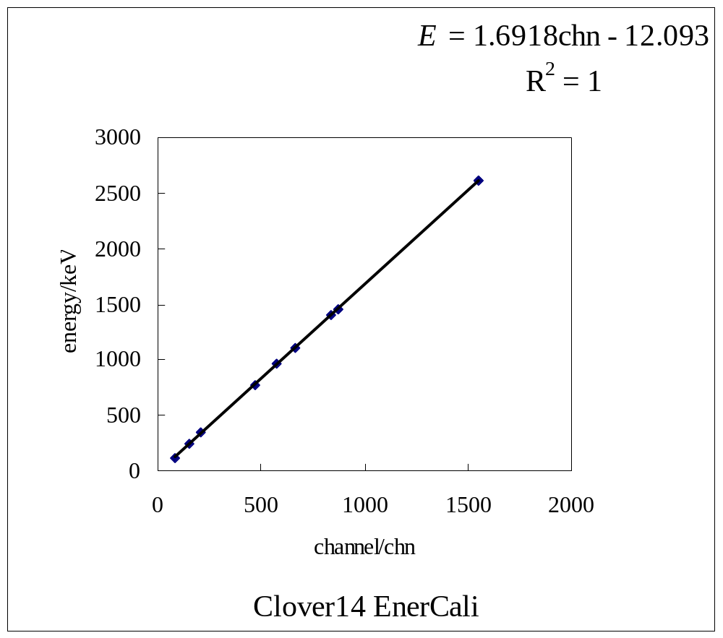
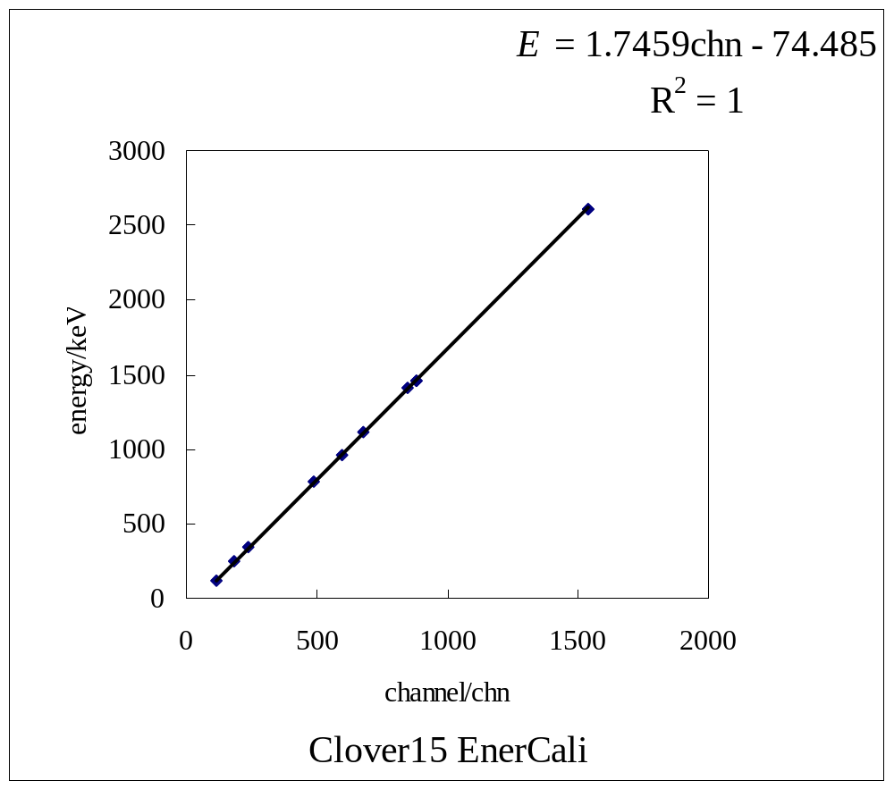
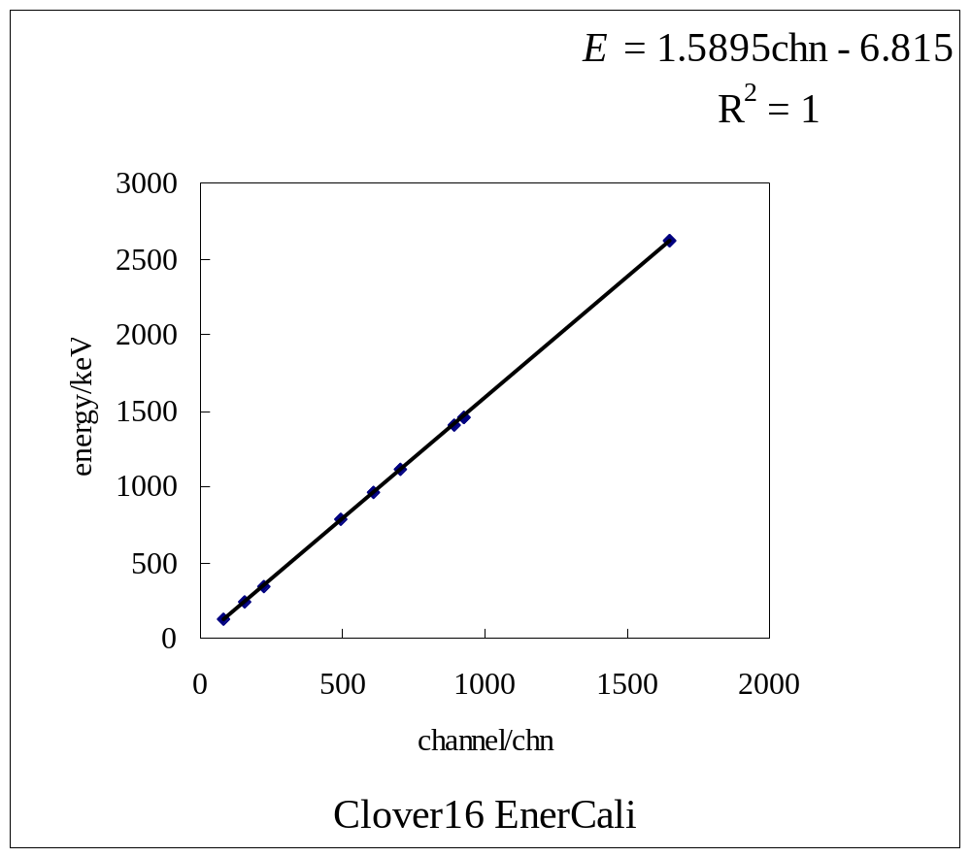
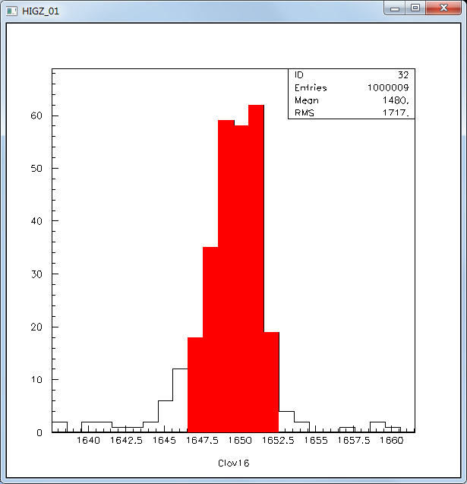
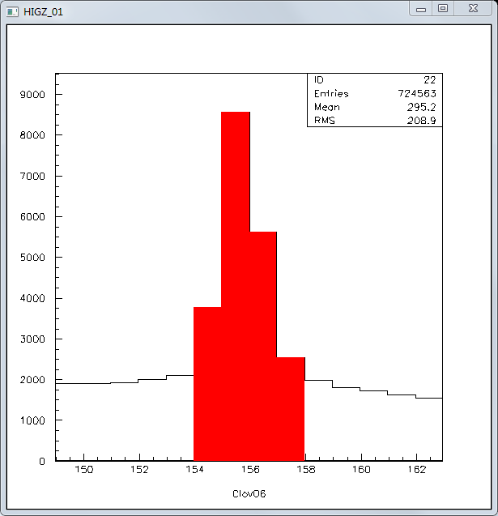
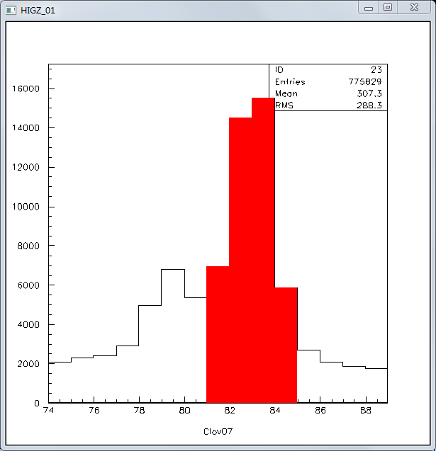
峰面积，中心道怎么取？

